2019年度

芝浦工業大学　システム理工学部

電子情報システム学科

総合研究論文

**ビデオ事前教材を用いた**

**クロスカルチャー・エンジニアリング**

**プロジェクトの学修成果向上**

Improving learning achievements of Cross-cultural Engineering Project using pre-learning video

写真

縦4cm

×横3cm

BP16087

指導教員：井上雅裕教授，除村健俊教授

目次

第1章　はじめに 3

1.1 背景 3

# 第1章　はじめに

## **1.1 背景**

　芝浦工業大学では，毎年アクティブラーニング教育の一環として，CEP(Cross-culture Engineering Project)が展開されている．そこでは，海外留学生と多国籍・多分野のプロジェクトチームを作り, 課題解決型ワークショップに取り組む. しかし活動に当てられる期間は1週間と短く，議論を効率的に行なう必要があるという課題もある.

**1.2 CEPの概要と先行研究**

**1.2.1 CEPの概要・スケジュール**

　芝浦工業大学では，多数のPBLが開催されている．本研究で着目するのは，例年大宮キャンパスで12月に開催されている国際PBLである．今年度，開催された国際PBLの詳細について述べる今年度は，14チームが結成され，会社や自治体からのテーマが13個とフリーテーマ1個が各チームに与えられた．表1-1に今年度出題されたテーマを示す．これらのテーマ一つにつき，1グループが充てられる．

表1-1. 2019年度CEPで出題されたテーマ

|  |  |
| --- | --- |
| グループ番号 | 企業・自治体名 |
| 1 | Ricoh Co., Ltd. |
| 2 | Honda R&D Co., Ltd |
| 3 | TAMRON Co., Ltd |
| 4 | Kanepackage Co., Ltd |
| 5 | KODENSHA Co., Ltd |
| 6 | Smith & Nephew KK. |
| 7 | Fueki Syoyu Brewing Co., Ltd |
| 8 | OpenStreet Co., Ltd |
| 9 | South Speak English Institute Inc. |
| 10 | Saitamaken Shinkin Bank |
| 11 | Nasu-machi, Tochigi Prefecture. |
| 12 | Sitama Prefecture |
| 13 | Saitama-shi |
| 14 | Free theme. |

活動の概要図, 詳細を図1-1と表1-2 に示す. 活動は12/12から始まり, 12/15に控える中間発表 (Design Review), 12/19に控える最終発表(Final Presentation)に向けて作業に取り組む.

表1-2からわかるように中間発表に向けては12/12〜14(午前)の3日間, 最終発表に向けては12/18〜19の2日間のみ準備期間として与えられる. 12/15〜17のフィールドワーク・グループアクティビティではテーマに関する活動とは別に，各グループが様々なアクティビティを行う. そのため短期間で効率よく資料の作成等, 発表に向けた準備を行わなくてはいけない.

中間発表の際に求められる資料はA3資料である. その資料にはチームで考案したプロジェクトの概要をまとめる. 最終発表の際に求められる資料は３つある. ３つの内容についてまとめたものを表1-3に示す. また今年度あるチームで作成されたA3資料, Power Point資料, プロトタイプを図1-2,1-3,1-4に示す. A3資料表1-3にもあるようにA3資料, Power Point資料には要求分析, 行動計画など５つの要素についてまとめる. そこでは第一段階として要求分析を行う. その際に発想法などシステム工学を活用しアイデア出しを行う必要がある. また要求分析のあとに考える解決方法・提案手法の際にも同様の作業を必要とする. つまりプロジェクの初段階において発想法をはじめとするシステム工学の知識が必要となることがわかる.

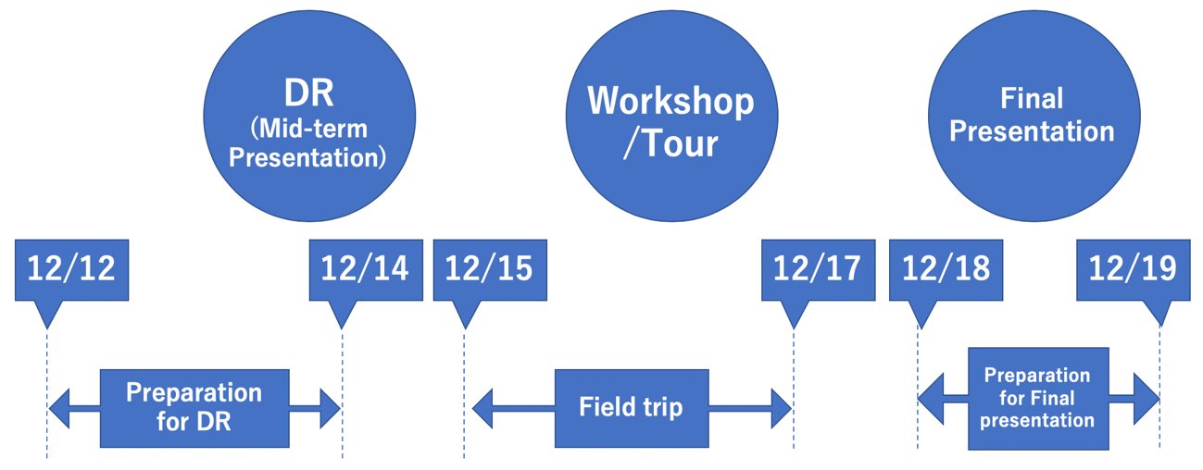

図1-1. CEPのスケジュールの概要図

表1-2. 2019年度CEPのスケジュールの詳細

|  |  |
| --- | --- |
| 日付 | アクティビティー |
| 12/12 | ・開会式  ・アイスブレイク  ・チーム・テーマ決め  ・グループワーク |
| 12/13 | ・グループワーク |
| 12/14 | ・グループワーク(午前のみ)  ・中間発表(DR, Design Review)(午後のみ) |
| 12/15 | ・フィールドワーク・グループアクティビティ |
| 12/16 | ・フィールドワーク・グループアクティビティ |
| 12/17 | ・フィールドワーク・グループアクティビティ |
| 12/18 | ・グループワーク |
| 12/19 | ・最終発表(Final Presentation) |
| 12/20 | ・閉会式  ・テスト等(PROGテスト, CEFR-based can-do list, Post-Learning outcomes) |

表1-3. 最終発表で必要となる成果物とその内容

|  |  |
| --- | --- |
| 必要となる成果物 | 内容 |
| A3資料 | チームで考案したプロジェクトの概要をA3用紙にまとめる. 資料にまとめる必要のある要素として以下の５つの要素が挙げられる.  ・要求分析  ・予算計画  ・目標計画  ・行動計画  ・評価計画 |
| Power Point資料 | チームで考案したプロジェクトについてPower Pointにまとめる.  資料にまとめる必要のある要素は上記の要素と同様である. |
| プロトタイプ | チームで考案したプロジェクトのプトタイプを作成する. 今年度ではiPhoneアプリケーション, 動画, IoTプロトタイプなどが作成された. |

図1-2. A3資料

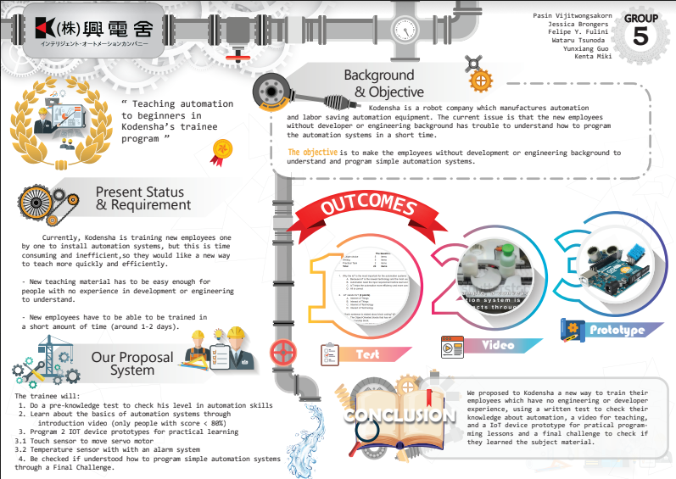

図1-3. Power Point資料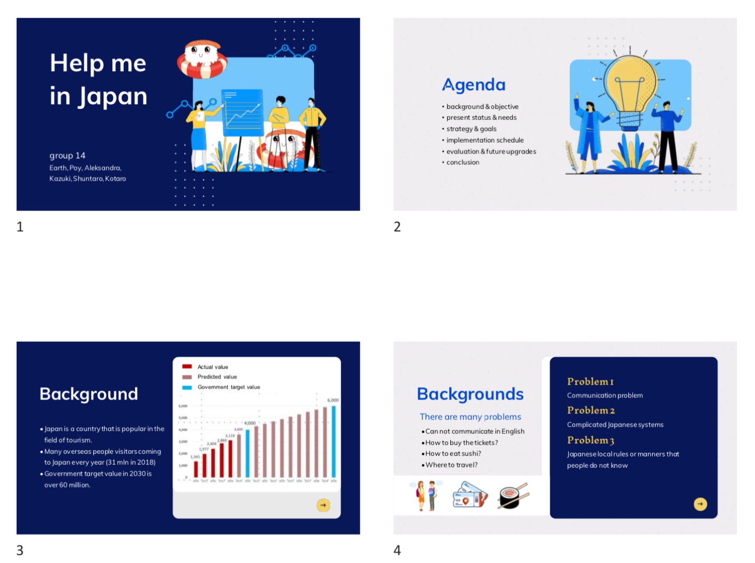

図1-4. プロトタイプ(IoTデバイス)

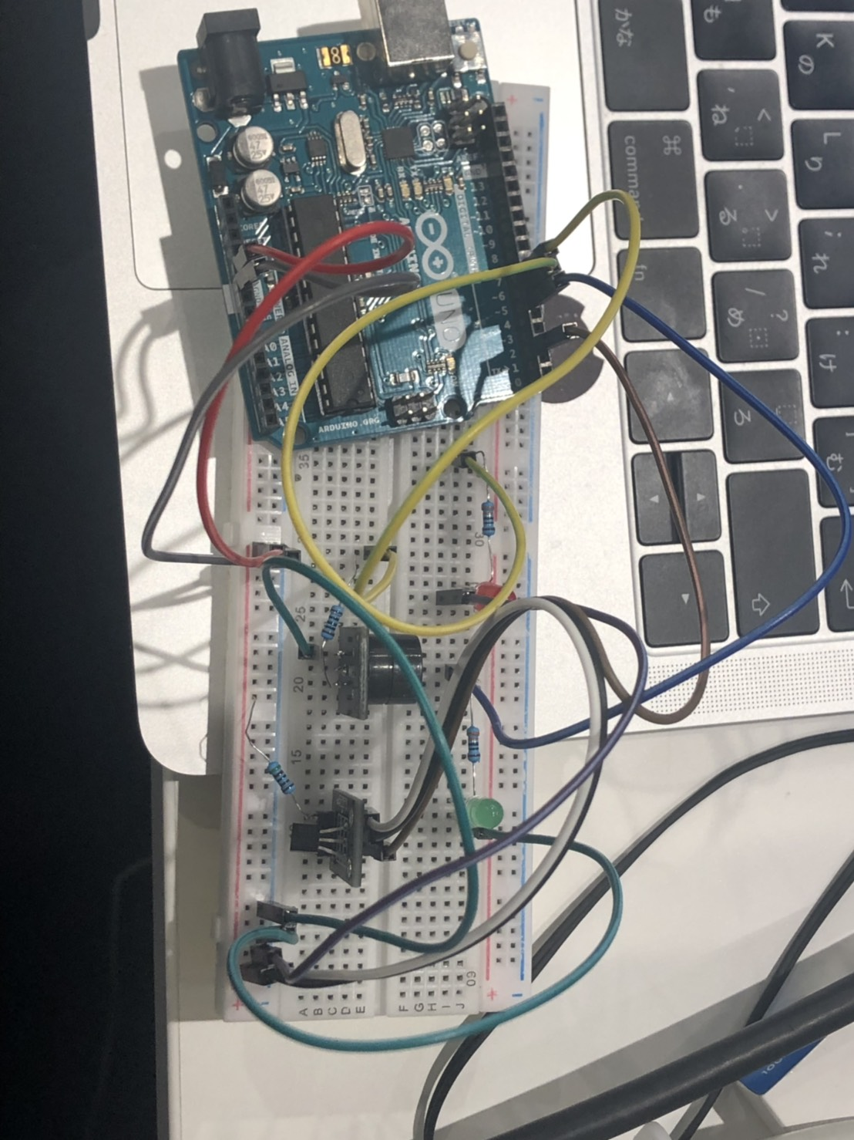

**1.2.2先行研究**

　白石の研究では, 参加者に事前に国際PBLの目的やシステム工学の基礎的な内容を全員が把握し, 国際PBLのチーム活動の効率化を測るために事前教材を配布した. 事前教材は白石がPower Pointで作成した事前教材とPBI日本支部が提供している教材の２種類を配布した. PMI日本支部とは, 1998年にPMI(Project Management Institute)の日本支部として発足し, 「プロジェクトマネジメント」を日本に広めるために様々な活動を行なっている団体である. 白石が作成した教材の内容を図1-5に示す. 国際PBLについての項目はプログラムの基本的な概念, 特色についてまとめている. コミュニケーションの項目は, コミュニケーションが円滑に進まないことで起きるトラブルが事前アンケートで明らかとなったため, 必要を再確認するために作成している. スケジュールは, 実質の活動時間が5〜6日間の国際PBLにおいて, マイルストーンを意識してもらうために作成している. マイルストーンを意識することで, やみくもにワークを進めてしまうことを防ぐことができる. 次に発想法である. これはシステム工学の基本的な手法である. 「K-J法」「ブレインストーミング」「5W1H法」「マインドマップ」について触れている. 国際PBLでは, 各グループにアイデアを出し合うことが重要な作業であるので. 発想法を取り入れている. リーダーシップはメンバー全員に必要な要素と, リーダーが行うべき行動をまとめている. 各チームのリーダーは, TA(Teaching Assistant)が, 各個人の特性アンケートから選出される. そのため, 事前に全員がリーダーとして行うと良いと思われる行動や, リーダー以外のメンバーの行い等を知る必要がある.

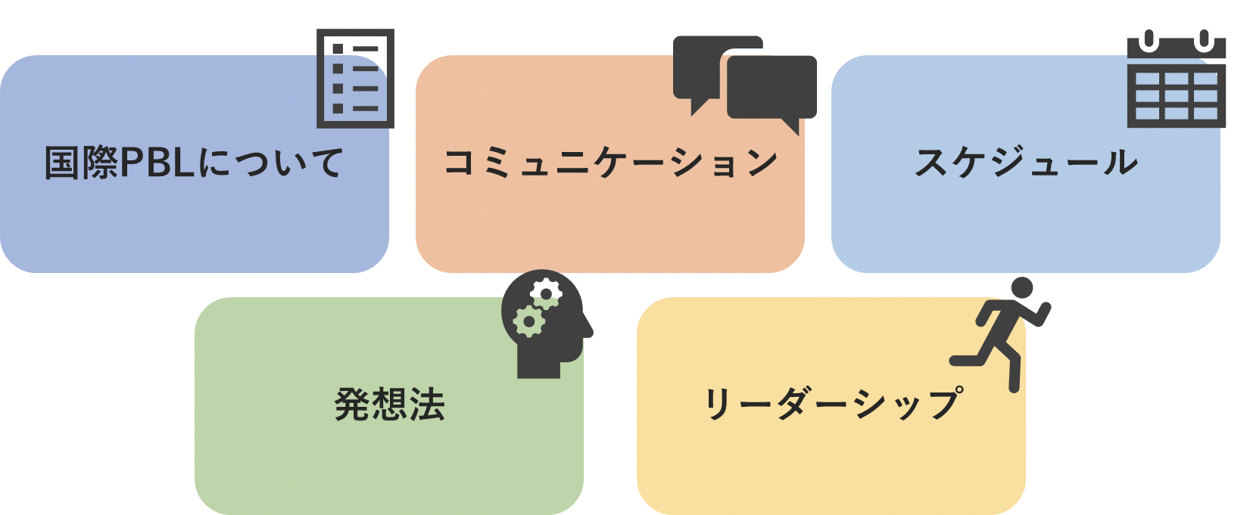

図1-5. 白石が作成した教材の各テーマ

白石は自身が作成した教材の比較として, PMI日本支部が提供している教材も事前教材として配布した. PMI日本支部が提供している教材はプロジェクトマネジメントに関する一部の内容が記載されている. 戦国時代のお城づくりを題材に, 物語形式で進められている.

主なテーマを図1-6にまとめる. 作業分解図・成果物構成図を用いたスケジュール管理やリスク管理が主な教材内容となっている. また教材はScomb上で配布を行った. Scombとは芝浦工業大学が提供する学習管理システム(LMS：Learning Management System)である.

事前教材が国際PBLにおいて効果をもたらすのかの評価を, アンケートを用いて実施した. アンケートは選択式とフリーテキスト式の２種類であり, 国際PBL開催前と国際PBL終了後の２回に分け, アンケートを行った. そのアンケートを評価することによって事前教材の効果を分析している. アンケートの分析にはテキストマイニングを行なっている. 白石の研究ではテキストマイニングツールとしてSPSS Text Analytics for Surveysを活用している.

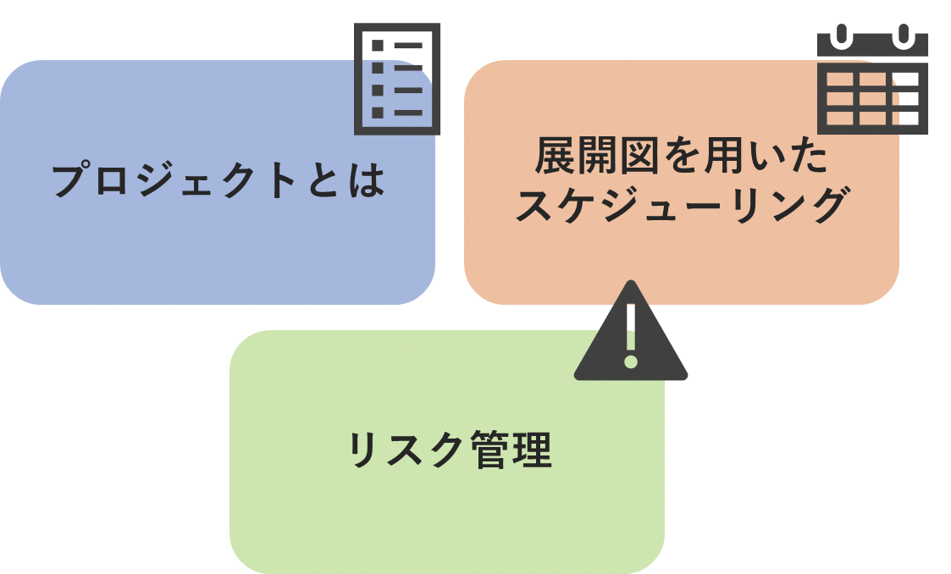

図1-6. PMI日本支部が提供している教材の各テーマ

事前アンケートの結果を表1-4に示す. どちらの教材もわかりやすく記述されたものであったことがわかる. また68%の参加者が「配布した事前教材は役に立った」と供述していることから事前教材は国際PBLにおいて有益なものであったことがわかる.

表1-4. 教材についての事前アンケートの結果

|  |  |  |
| --- | --- | --- |
| アンケート質問内容 | 白石の教材 | PMI日本支部の教材 |
| 事前教材はわかりやすかったか | わかりやすかった：93%  わかりづらかった：7% | わかりやすかった：81%  わかりづらかった：19% |
| 事前教材は役に立ったか | 役に立った：68%  役に立たなかった：32% | |

**1.3 CEP・先行研究の課題**

**1.3.1 CEPの課題**

白石の研究において2017年度国際PBL参加者7名に「過去に国際PBLで困ったことはありましたか」というアンケートを行った. 結果を以下の表1-5に示す. 1.2.1でも述べたようにCEPはシステム工学の思考や手法をベースに課題解決することがベースとなっている.

しかし海外留学生の中にはシステム工学未学習である参加者が多いため, システム工学学習済みである本学の学生との間に知識の差が生じ, 議論が効率的に行われなかった場面があったと考えられる.

表1-5. 国際PBLに参加した際に困ったこと

|  |  |
| --- | --- |
| ID | CEPの課題 |
| 1 | 海外から来てくれた人はシステム工学に関する知識がないため, がむしゃらに進めようとしてしまう. |
| 2 | 語が拙いので, システム工学の知識が必要なところは自分で進めてしまった. |
| 3 | 文化の違い |
| 4 | 英語力不足による獅子の疎通が難しかった. 特に相手のアイデアに反論することが難しく, 話し合いに参加できないこともあった. |
| 5 | コミュニケーション |
| 6 | リーダーやメンバーの役割を説明しておくと良い |
| 7 | 国際PBLの目的の明確化の必要性がある |
| 8 | ゴールを全員が見据えられるようにするべき |

**1.3.2 先行研究の課題**

課題1. 教材内容のミスマッチ

　白石の研究で事後アンケートに「期間中にPMI日本支部が提供する教材を活用する場面はありましたか」という質問に対し, 「リスク管理や具体的なスケジュール管理まで行う時間がなかった。」「I think the Pre-learning materials is too details that I couldn't apply it to do project planning in such short time.」などの意見が多数見られた. このことから短期間のCEPにはリスク管理やスケジューリングなどといったコンテンツは適さないことがわかる.



図1-7. 2018年度国際PBLで配布した事前教材の内容と適正

課題2. 教材内容の不足

事後アンケートにおいて「期間中にワークを進めるときに, 困ったことやトラブルがありましたか」という質問に対し, 2つの問題点が明らかとなった. したがって教材に不足している部分が見受けられたと考えられる.

図1-8. 「PBL期間中に困難を感じたこと」に対する主な回答

課題3. 教材活用率の低さ

事後アンケートにおいて「配布した事前教材を活用しましたか」と質問をした.

すると白石が作成した教材に対し「活用した」と回答した学生は51%, PMI日本支部が提供する教材に対しては33%という結果になった. このことから表1-4と合わせて考えるとどちらの教材も「教材内容を理解することはできるが得た知識を活動中に活用することはできない」ということが考察できる.

図1-9. 国際PBL実施後に行ったアンケートの結果(教材の理解率, 活用率)

**1.4. 本研究の目的**

そこで本研究ではシステム思考をはじめとし, PBLに必要と思われる要素をまとめ, 事前教材として配布する. そこでどのような教材内容が短期間のCEPにおいて効果的であるのか検証することを目的とする.

# 提案手法

**2.1 教材内容**

　白石の研究で明らかとなった課題を解決するため, 事前教材の内容を見直す必要がある. そこで前年度の課題, 解決策(本研究の教材内容), 期待される効果を表2-1に示す. システム工学においてアイデア発想法のみ教材に取り入れるのは, 図1-7より教材内容を短期間向きにする必要があるとされたためである. そのため本研究では発想法のみ取り扱う. そのようにすることによって, 前述にもある通り活動期間中のアイデア出しの段階においてスムーズなアイデア出しを行うことができると考えた. 「アジェンダ・スケジュールが不明確である」という問題にはCEPの概要・スケジュールに関する教材を作成することで解決を図る. 表1-1, 1-2, 1-3, 図1-1, 1-2, 1-3, 1-4に記載したスケジュールやCEPで求められる成果物などを事前に知ることで, 自身がどのようにチーム活動に参加していくべきか, またどのように作業をすれば短期間の中, 効率的にプロジェクトを進めることができるのかを意識させる. それによる参画意識の向上, 効果的なスケジューリングを図る. 「英語力不足によって留学生とうまくコミュニケーションを図ることができない」にという問題に対してはリーダーシップに関する教材を作成する. これはリーダーシップがコミュニケーション能力と「目標達成のために他者と意思疎通を図ろうとする力」という点で非常に親和性があり, 同等の意味を持つものだと考えられるからだ. リーダーシップに関する教材では短期間での英語力向上ではなく, 英語が喋れなくても海外留学生とコミュニケーションを図ろうとする力の育成を目指す.

表2-1. CEP・先行研究の課題と解決方法, 期待される効果

|  |  |  |
| --- | --- | --- |
| CEP・先行研究の課題 | 解決方法(本研究の  教材内容) | 期待される効果 |
| 日本人学生と海外留学生とのシステム工学の知識の差 | システム工学  (アイデア発想法) | ・システム工学思考取得によるスムーズなアイデア  出しの実現  ・効率的な議論の促成 |
| アジェンダ・スケジュールの不明確 | CEPの概要・スケジュール | ・アジェンダの明確化  ・参画意識の向上  ・効果的なスケジューリングができる |
| 英語力不足による留学生とのコミュニケーション  の支障 | リーダーシップ(リーダーシップの身につけ方, リーダーシップとは) | ・コミュニケーション能力の取得  ・留学生とのスムーズにコミュニケーションを図れる |

**2-2. 教材形態**

教材活用率の向上を図るため, 教材形態をビデオ型教材にする. これは重田の研究にある通り, 教材をビデオにすることで手法の具体的イメージを湧きやすくし, 教材の活用率の向上を図れるという結果が出ているからである. 動画の構成は, 基本的にCGと実際の授業風景の二部で構成する. 福山はこの動画構成で具体的に手法をイメージさせられることを示している.

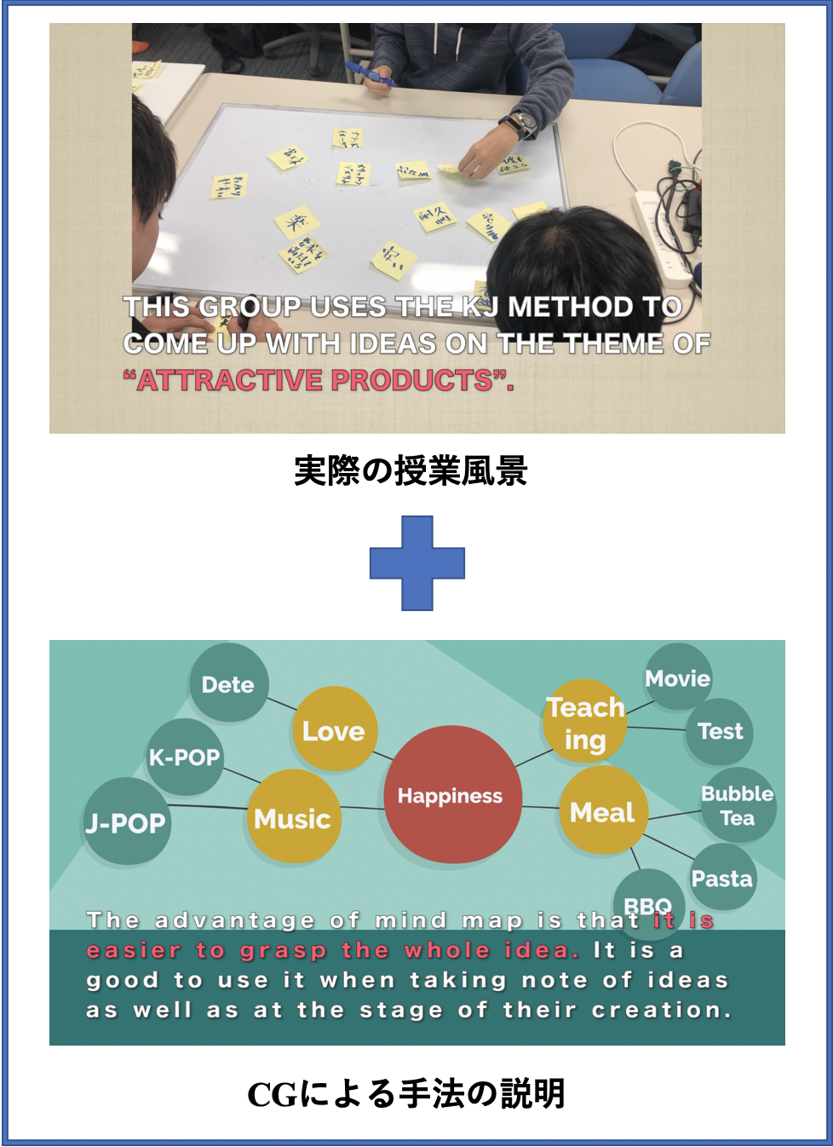

図2-1. 本研究の動画構成

**2-3. 教材の配布方法**

事前教材はYouTubeにて限定公開設定でアップロードし, 動画の再生リストのURLを参加者にGmailを介して配信した. アンケートはCEP開催初日と最終日に配布した. 実際にYouTube上にアップロードした再生リストを図2-2にて示す.

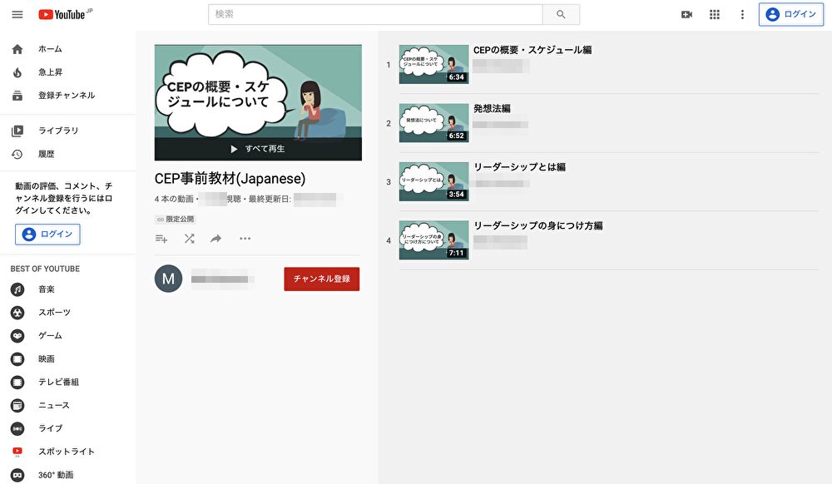

図2-2. CEPで配布した再生リスト(日本語教材)

# 評価方法

**3.1 アンケートの実施**

事前教材の有用性・効果を検証するためにアンケートを行う. アンケートはCEP開催前とCEP終了後の2回に分けて実施をする. 事前アンケートではどの教材がCEPに活用できそうなのか, CEPを経て何を得たいか, そのためにどのような行動をしようと思うかについて質問する. 事後アンケートではどの教材が活用できたかなどの実際にはどのように教材が参加者に対し, 作用をしたのかを質問した.また日本人学生には日本語のアンケートを, 海外留学生には英語で書かれたアンケートを配布した. 事前アンケートで質問した内容を表3-1に, 事後アンケートで質問した内容を表3-2にまとめる.

表3-2. 事前アンケート質問内容

|  |  |
| --- | --- |
| No | 質問番号 |
| ① | 事前学習教材を勉強しましたか(この質問で「はい」と答えた方から次の質問に順々に回答してください) |
| ② | 事前学習教材はわかりやすかったですか |
| ③ | 事前学習教材に中で活用できそうだと思う順番をお答えください(「1番活用できそう」から「4番目に活用できそう」まで回答する) |
| ④ | ③(活用できる順番)の順番にした理由をお答えください |
| ⑤ | 事前学習教材に中で活用できなさそう・つまらなそうと思った順番をお答えください(「1番活用できなさそう」から「4番目に活用できなさそう」まで回答する) |
| ⑥ | ⑤(活用できない順番)の順番にした理由をお答えください |
| ⑦ | CEPを通じて何を獲得したいと思いますか |
| ⑧ | ⑦で回答したもの(CEPを通じて獲得したいもの)を得るためにどのような行動をしようと思いますか |
| ⑨ | 事前学習教材について良かったこと・改善点など意見を自由に記述してください |

表3-2. 事後アンケート質問内容

|  |  |
| --- | --- |
| No | 質問番号 |
| ① | 事前学習教材の項目をCEP活動期間中に活用できた順にお答えください(「1番活用できた」から「4番目に活用できた」まで回答する) |
| ② | 「①でその順番にした理由」をお答えください |
| ③ | 事前学習教材の項目をCEP活動期間中に活用できなかった順にお答えください(「1番活用できなかった」から「4番目に活用できなかった」まで回答する) |
| ④ | 「③でその順番にした理由」をお答えください |
| ⑤ | CEPで獲得できたものはありますか |
| ⑥ | (⑤で「はい」と答えた人のみお答えください)何を獲得できましたか |
| ⑦ | どのような行動によって⑥で答えたことを獲得できましたか |
| ⑧ | その他事前教材について何かありましたら自由にお書きください |

**3.2 アンケートの分析方法**

　本研究のアンケートは記述式の非構造データと単一選択形式の構造データの２種類で構成される. そのため非構造データを分析する際はテキストマイニングをする必要がある. そこで本研究ではテキストマイニングツールとしてIBM社が提供するテキストマイニング ツールSPSS Text Analytics for Surveysを活用する. 本研究のSPSS Text analytics for Surveysによるテキストマイニングのフローを図3-1に示す.

図3-1. 本研究のテキストマイニングのフロー

アンケートをSPSSにインポートさせるためにまずはExcelデータに変換する. インポートし, 分析する際, 同梱されているテキスト分析パッケージTAPを活用し, キーワードの抽出を行う. キーワードの抽出画面を図3-2に示す. 本研究ではデキスト分析パッケージとして感性分析パッケージを活用した. この感性分析パッケージを用いてテキスト分析を行うと文章中に含まれる人間の心の快適・不快を表明している部分や, その心の動きによって生じた行動を報告している部分を抽出することができる. 具体例として感性分析パッケージを用いてテキスト分析をした様子を図3-3に示す.

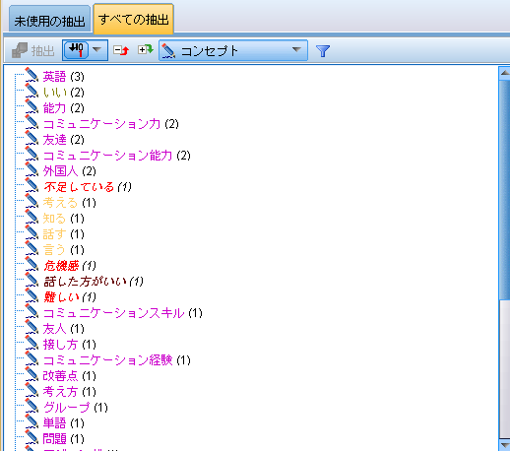

図3-2. SPSS Text Analytics for Surveysにおけるキーワードの抽出画面

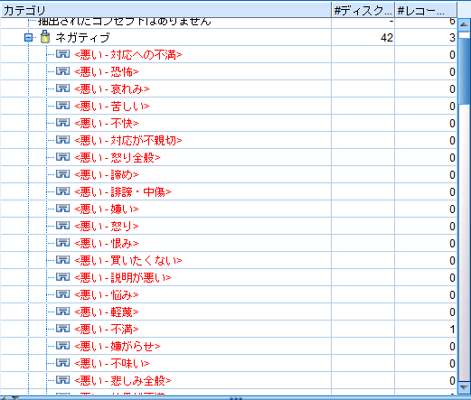

図3-3. 感性分析パッケージを用いたテキスト分析

抽出したコンセプト(キーワード)は手動でカテゴライズする. 本研究で行なったカテゴライズの方法は「テキスト分析ウィンドウからの登録」「テキストマッチによるカテゴライズ」「条件規則シンタックスおよび演算子, TLAパターン, ワイルドカードの使用によるカテゴライズ」の３つの方法である. それぞれのカテゴライズの様子を図3-4, 3-5, 3-6に示す. 最後に参照変数(２値データなどの非構造データ)とカテゴリの関係性を視覚化パネルを使用し, 表示することでアンケート内にある２つの質問項目の相関関係を算出し, 教材の有用性などを明確化する.

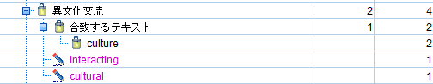

図3-4. テキスト分析ウィンドウからの登録によるカテゴライズ

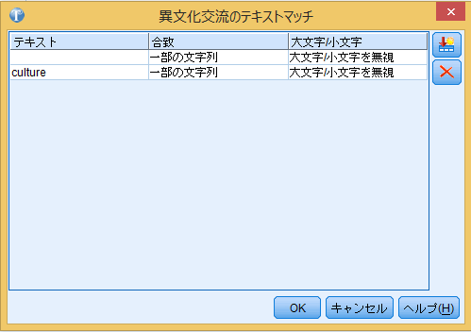

図3-5. テキストマッチによるカテゴライズ

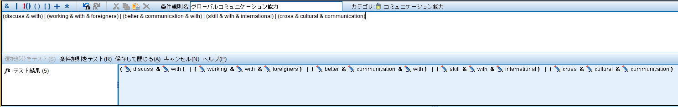

図3-6. 条件規則シンタックスおよび演算子, TLAパターン, ワイルドカードの使用によるカテゴライズ

**第4章　教材の作成方法**

**4.1 動画作成方法の概要**

　ここでは本研究で作成した動画教材の作成方法について紹介する. まずは動画作成の手順についてである. 本研究の動画作成手順を図4-1に示す. まずはどのようなセリフを喋るか, どのような構成で動画を作成するのかを考える. 本研究で実際に作成したスクリプト(テキストファイル)を図4-2に示す.

図4-1. 本研究の動画作成手順

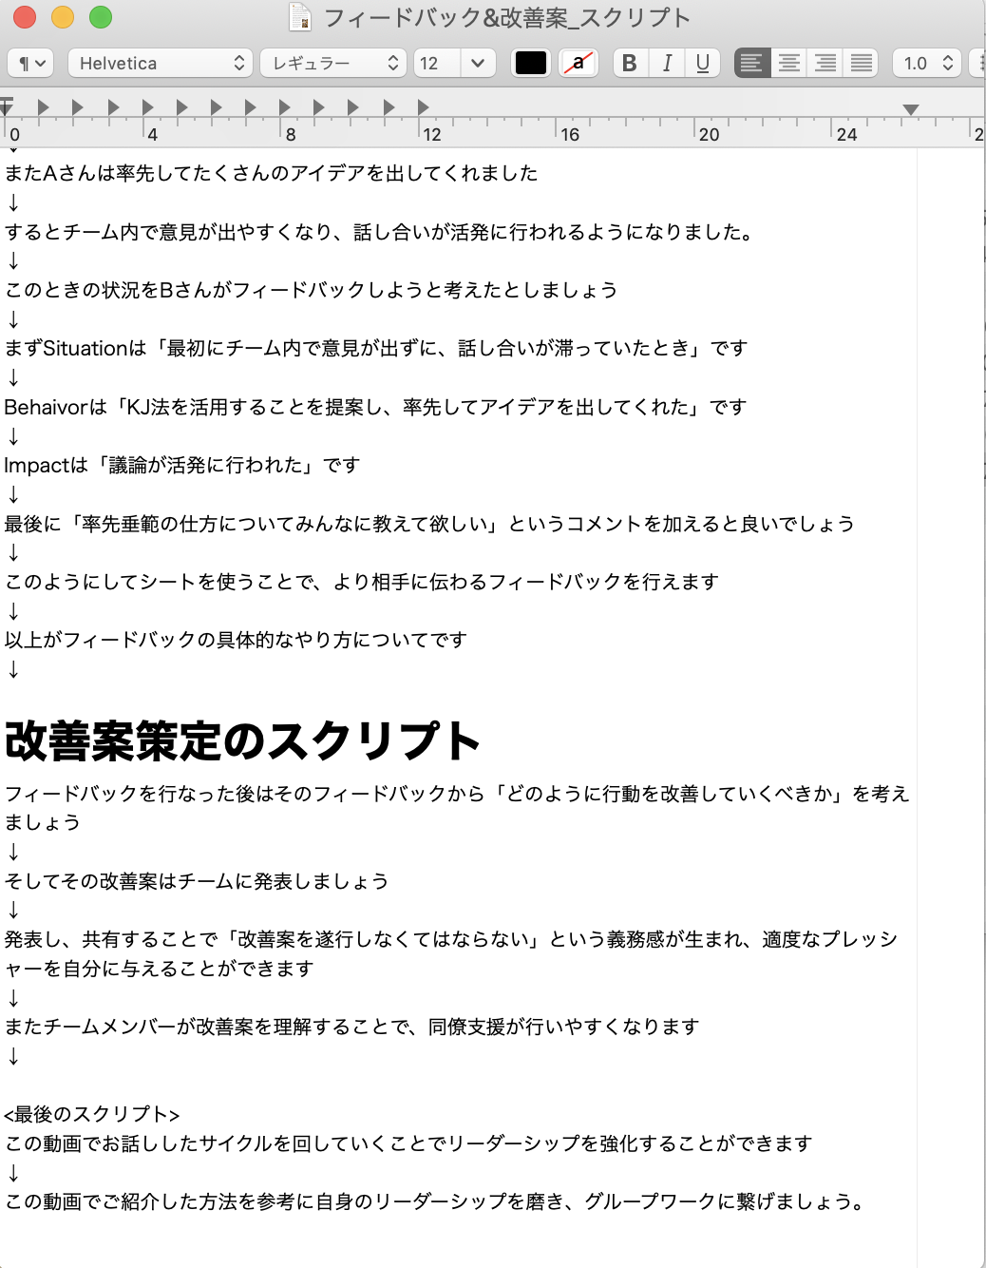

図4-2. 動画作成用スクリプト

スクリプトを考えた後は各スクリプトや各部分に対し, 動画ではどのような絵が欲しいかを考える. 自分で浮かんだイメージを各スクリプトの横などに記す. そしてスクリプト, スクリプトや各章のイメージが決まったらそれに見合った動画を作成, または探す. 自身で作成する方法は後に示す. ここでは本件研究で活用した無料の動画素材サイトを紹介する.

1. **Shutterstock**

Shutterstock(シャッターストック)はニューヨークに本社を置くShutterstock社が提供する写真, ストックフォト, 音源, 編集ツールを提供するサービスである. 世界的に有名な巨大有料サイトであり, 動画内へのロゴマークの差し込みを許せば無料でダウンロードをすることもできる. 高品質・広範囲の資料シーンの素材が揃っており, かなり有用的な動画素材サイトであると言える. 本研究では主にこのShutterstockの素材を活用した.

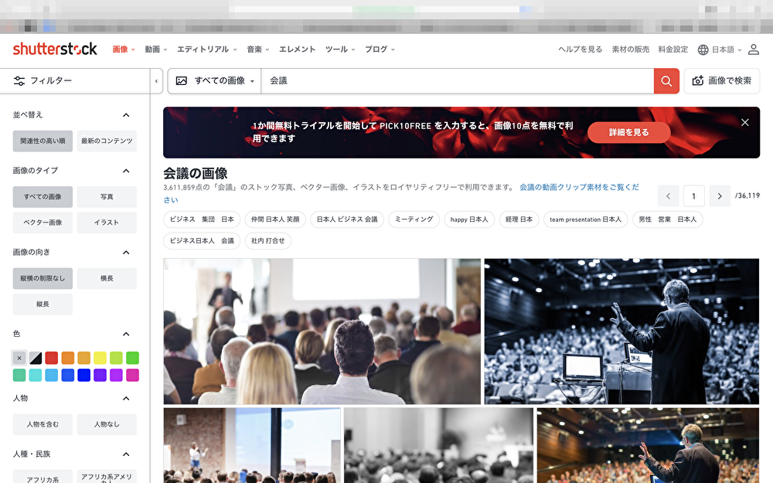

図4-1. Shutterstockホーム画面

1. **Pixabay**

Pixabay(ピクサベイ)は写真, イラスト, ベクトルグラフィック, 映像などのキュゆうサイトである. 2000種類以上の動画素材を集めたサイトであり, どれもパブリックメインで使いやすい写真が多いサイトである. 海外のサイトであるが日本語にも対応しており, 多くの動画が無料で配布されている. またかなり高画質な動画が多く, 高品質な写真, 動画等を提供しているサイトである.

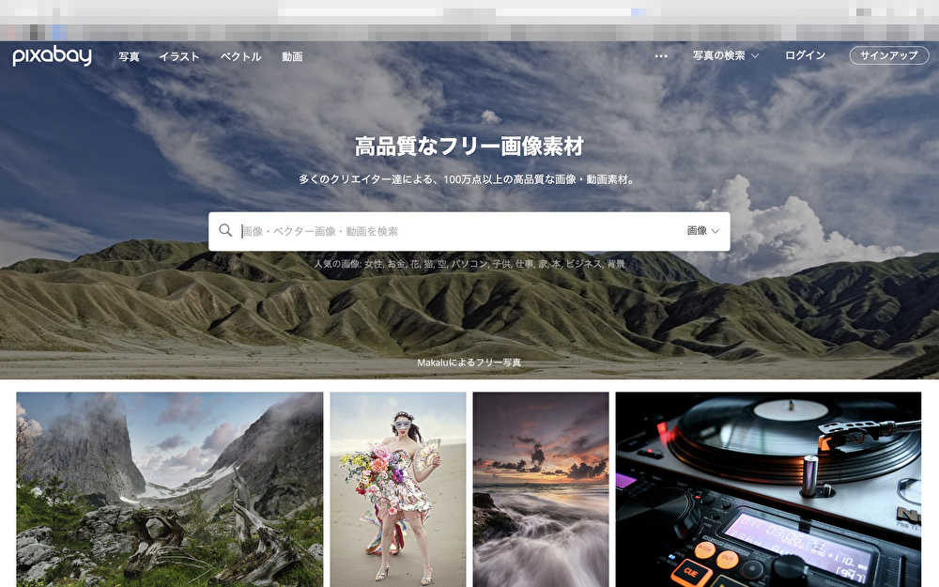

図4-2. Pixabayホーム画面

**4.2 動画作成ツール**

　次に動画作成における技術的部分について紹介する. 本研究で使用した動画作成ツールを図4-3に示す. PowerPointにおいては手法の手順や図, 表などを動画内に組み込む際に活用した. アニメーションを追加し, プレゼンテーションに動きを付け, 画面録画をすることで動画素材を作成した. PowerPointで作成したプレゼンテーションを図4-4に示す.

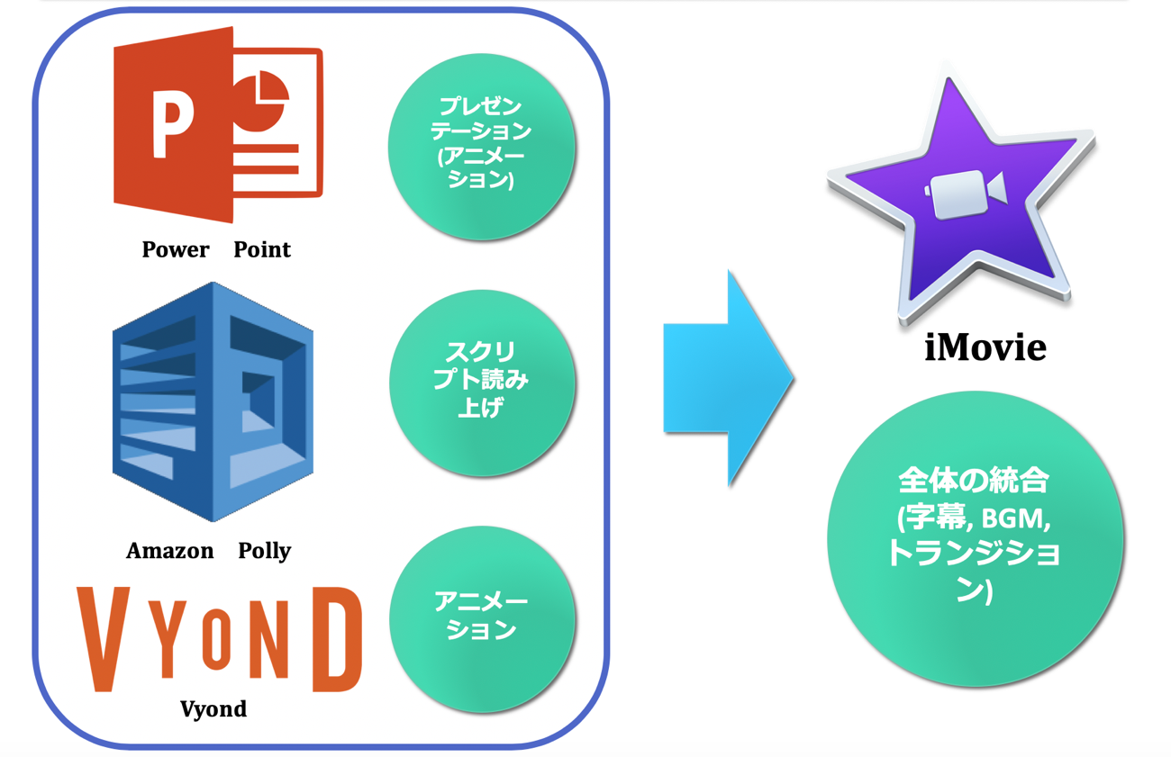

図4-3. 本研究で使用した動画作成ツールとファンクション

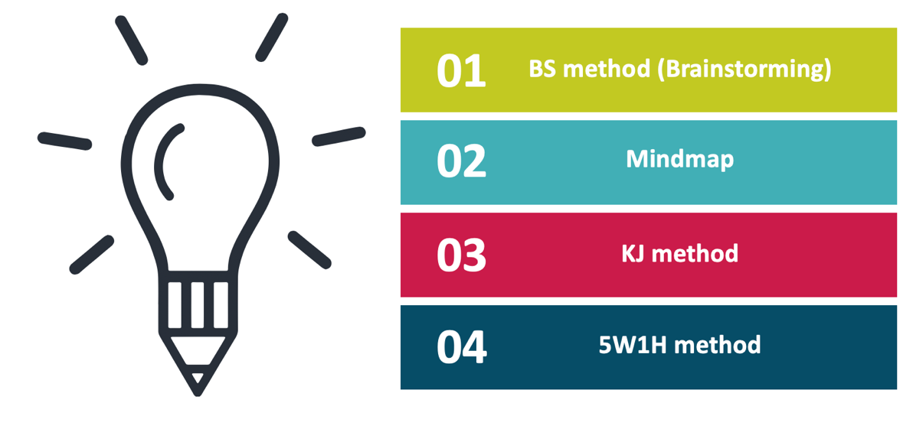

図4-4. PowerPointで作成した動画素材の一例

作成したスクリプトはテキスト読み上げツールであるAmazon Pollyを活用し, 文章を音声に変換した. これはAmazon社が提供するサービスであり, 高度な深層学習技術を使用したテキスト読み上げ(TTS)サービスである. 何十種類ものリアルな音声から多数の言語でサポートしているため, 最適な音声を選択して, 様々な国に対応した音声アプリケーションを構築することができる. 標準音声に加えて, ニューラルテキスト読み上げ(NTTS)音声も提供しており, 自然で人間が読んでいるかのようなテキスト読み上げ音声を提供している. Amazon Pollyを使用している様子を図4-5に示す.

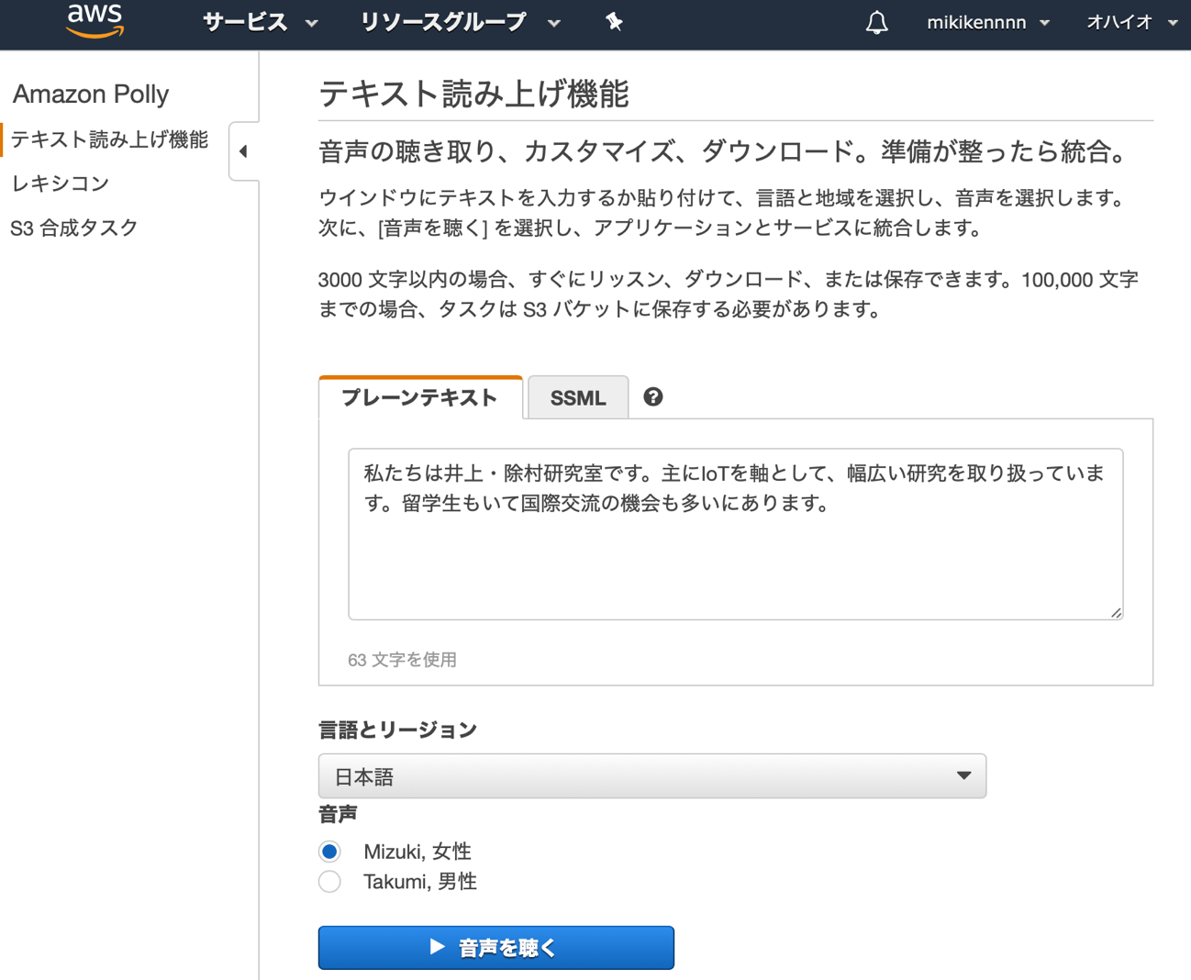

図4-5. Amazon Polly使用画面

またAmazon PollyではSSML(音声合成マークアップ言語)を使用することで音声の音量, ピッチ, 速度など音声をカスタマイズすることができる. 実際の様子を図4-6に示す.

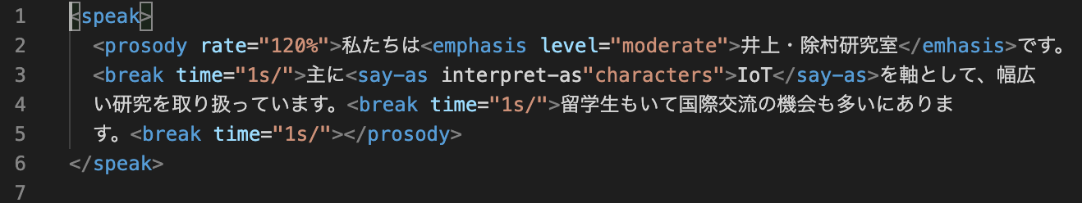

図4-6. SSMLによる音声のカスタマイズ

実際の人の動きを必要とする際はアニメーション作成ツールであるVyondを活用する. VyondはGoAnimate,Incが提供するクラウドベースのアニメーション動画作成プロットフォームである. 様々なシチュエーションに合わせてあらかじめ用意された素材(オブジェクト)と背景スライドを組み合わせて作成することができる. 実際の作業風景を図4-7に示す.

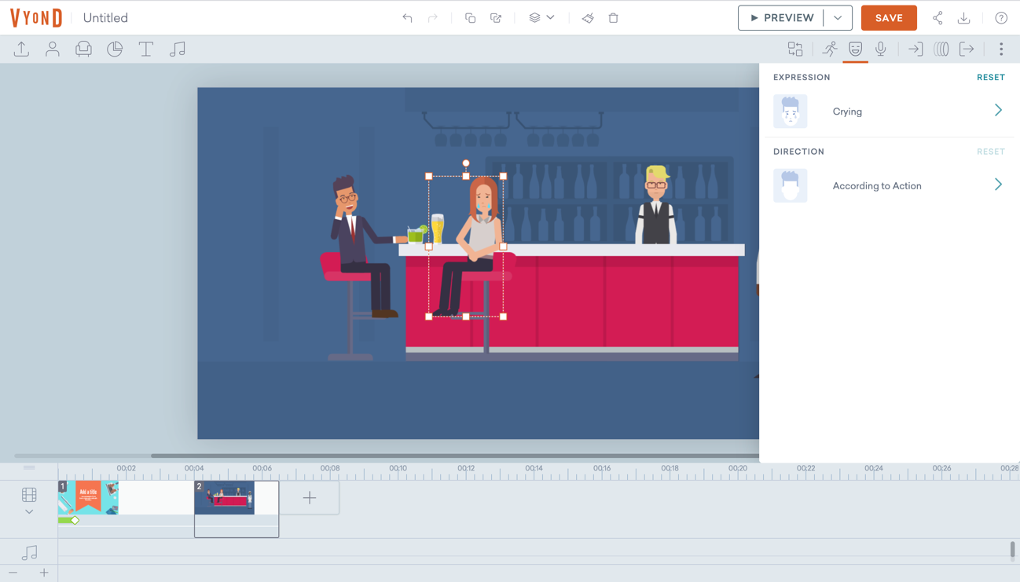

図4-7. Vyondを使用したアニメーションの作成

最後にそれぞれのツールで作成した動画素材はiMovieで動画編集を行う. iMovieとはApple社が提供するビデオ編集ソフトである. 画像ファイル, 映像ファイル, オーディオファイルを用いて作成された映像を, 様々なファイル形式で出力することができる. 本研究では主にそれぞれのツールで作成した動画素材の統合, トランジション, スクリプト(字幕), Amazon Pollyでエクスポートした読み上げ音声などのオーディオの挿入などをiMovie上で行った. 編集の様子を図4-8に示す.

**第5章　事前学修成果の分析と評価**

**5.1 事前アンケート分析結果**

　事前アンケートはCEP開催初日の12/12に行った. アンケートの内容は主に事前教材の印象についてや, 学生が獲得したい学修成果, CEP参加の意気込みに関するものである. 参加者88人に対し, アンケートを回収することのできた75人のアンケートの分析を行った.

**5.1.1 日本語アンケートの分析結果(事前アンケート)**

まず事前教材の教材のわかりやすさを検証するために「事前教材はわかりやすかったですか」という質問をした. 回答の様子を図5-1に示す. 「非常にわかりやすい」「まあわかりやすい」など「わかりやすい」と考えたとされる回答をした日本人学生は65%となった. 前年度の白石の教材の理解率と比較するとわかりづらいと考える学生が多くなったと言える. ここで「事前学習教材について良かったこと・改善点など意見を自由に記述してください」という質問項目に対し「図が欲しい。システム思考のやり方。」「人が読み上げている方が良い(伝わりやすいので)」といった回答が見られた. 本教材ではシステム思考の一つとして発想法をまとめた教材は用意したが, システム思考について言及している部分は少なかった. このことから, システム思考についての言及を必要とする学生と教材内容とのミスマッチがあったと考えられる. また本教材では字幕の読み上げとしてテキスト読み上げツールであるAmazon Pollyを使用した. つまり合成音声ではなく, 人による原稿読み上げを必要とする学生がわかりづらいと感じた可能性があると考察できる.

図5-1. 事前教材のわかりやすさ(教材理解率, 日本人学生)

次に学生がどの教材に有用性を感じたか検証するために「事前学習教材で活用できそうだと思う順番をお答えください」という質問をした. その結果を図5-2に示す. 「1番活用きそう」の項目に注目すると, CEPの概要・スケジュールの教材を一番活用できそうと回答している学生が多いことがわかる. またアンケートではこの質問と合わせて「そのような順番にした理由をお答えください」と質問している. そこでCEPの概要・スケジュールの教材について言及している意見に注目すると「概要・スケジュールが一番知りたかったから」「予定などが事前に知ることができて、何と無く安心できたのが良かったため」「CEPの概要でいかに時間がないかわかった。KJ法はみんなで使って行きたい。」といった回答が見られた. このことからCEP開催前の段階ではプログラムの概要について理解することが, 重要だと考える学生や有用性を感じている学生が多かったため, 活用できそうとの意見が多かったと考えられる.

図5-2. 教材活用を期待できると感じた順番(日本人学生)

「事前学習教材で活用できなさそうだと思う順番をお答えください」という質問に対する回答結果を図5-3に示す. 図から明らかなようにリーダーシップに関する教材を活用できなさそうだと感じる学生が多いことがわかる. ここで「そのような順番にした理由をお答えください」という質問に対する結果を見てみると「リーダーシップの行動を英語で実践するのが難しいと感じるから」「自分はリーダーシップを取るのが苦手だから」「リーダーに向いていない人はあまり活用できない内容であるから」などの意見が出た. このことから短期間のCEPでリーダーシップを発揮することは困難そうだと感じている学生が多かったと考えられる.

図5-3. 教材活用を期待できないと感じた順番(日本人学生)

CEP参加者の意識調査をするため「CEPを通じて何を獲得したいですか」「CEPを通じて獲得したいものを得るためにどのような行動をしようと思いますか」という質問をした. まず「CEPを通じて何を獲得したいですか」 という質問に対する回答をSPSS Text Analytics for Surveysを活用し, カテゴリ分けを行った. すると主に「コミュニケーション能力」「課題解決力」「語学力(英語)」の３つの学修成果に大別できた. 図5-4にカテゴリ分けの詳細を, 図5-5に実際の回答の様子を示す. 「コミュニケーケーション力」「コミュニケーションスキル」などといった回答はもちろんのこと「発言」「意見」など他人とコミュニケーションをとったと思われる回答もコミュニケーション能力に分別した. 「問題解決力」など課題解決力の要素の一つであると思われる単語はもちろん「発言」など課題解決をしたと思われる単語も課題解決力に分類した. 実際に「発言」などの単語を記述した回答は課題解決力に関する意見かを確かめるため, 実際の記述を確認した. 「議題を理解して発言をする」と書いてあることから課題解決に取り組んだであろうことが考察できる. 語学力(英語)に関しては「英語力」「外国人」など英会話によるコミュニケーションを図ったと考えられる単語を抽出し, カテゴリ化した. 実際の回答の様子を見てみると「外国人と話せるようになる」「英語のスキル」などの回答が見られた.

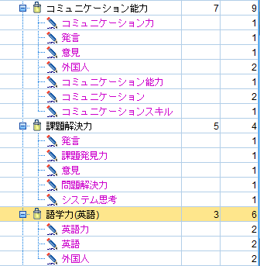

図5-4. CEPで獲得したいと考える学修成果・経験(日本人学生)

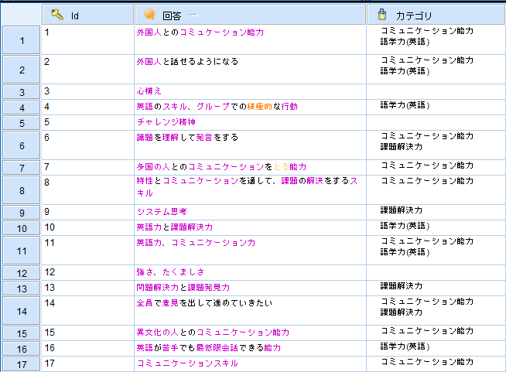

図5-5. 実際の回答の様子(CEPで獲得したいものは何ですか) (日本人学生)

次に「CEPを通じて獲得したいものを得るためにどのような行動をしようと思いますか」という質問に対する回答を分析した. 先ほどの作業と同様に重要ワードを抽出し, カテゴリ分けを行った. カテゴリ分けの様子を図5-6に, 実際の回答の様子を図5-7に示す. カテゴライズの結果, 「コミュニケーションをとる」という行動１つに大別できた. 「話しかける」「積極的に発言をする」などのコミュニケーションと直接的に関係のあるワードはもちろんのこと「リーダーシップ」などの単語もコミュニケーションを取る行動だと判断し, カテゴライズした. これは2章でも述べている通り, リーダーシップとコミュニケーション能力は非常に親和性があり, 同等の意味を持つものだと考えられるからだ. また「発想法」などのキーワードもコミュニケーション能力にカテゴライズした. 実際の回答を見てみると「発想法を共有する」と記述されている. この意見は事前教材で教えられている発想法の知識を活用し, 班員とコミュニケーションをとり, 共有することで学修成果をあげるという動向であると考察できる.

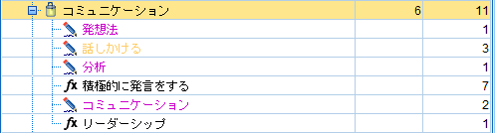

図5-6. 学修成果・経験獲得のために起こす行動(カテゴリ分け) (日本人学生)

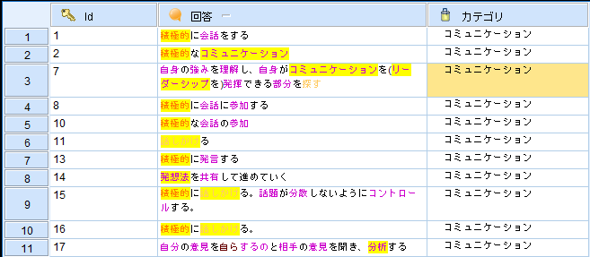

図5-7. 実際の回答の様子(CEPで獲得したものを得るためにどのような行動をしますか) (日本人学生)

どの教材がどのような能力・経験を得るために有用性があると考えられているかを検証する. ここでは先ほどの「事前教材で活用できそうだと思う順番をお答えください」という質問の「1番活用できそう」の部分と「CEPで獲得したいものは何ですか」という質問との関係を示す. 表5-1にその2つの質問の対応を示す. ここでは２つの質問どちらも回答しているデータのみ表に示す. そのため図5-2のレコード数と違う. 全体的に縦軸, 横軸で見てもほぼ同数のレコードが多い. しかしコミュニケーション能力を獲得するために最も活用されたのがCEPの概要に関する教材であったということは表から自明である.

表5-1. CEPで獲得したい能力と一番活用できそうな教材の関係(日本人学生)

|  |  |  |  |  |
| --- | --- | --- | --- | --- |
| 一番活用  できそうな  教材 | 獲得したい能力 | | | 合計 |
| **コミュニケー**  **ション能力** | **課題解決力** | **語学力(英語)** |
| CEPの概要 | ✿✿✿✿✿  (回答者5人) | ✿  (回答者1人) | ✿✿✿  (回答者3人) | 9人 |
| 発想法 | ✿✿  (回答者2人) | ✿  (回答者1人) | ✿  (回答者1人) | 4人 |
| リーダー  シップ | ✿✿  (回答者2人) | ✿✿  (回答者2人) | ✿✿  (回答者2人) | 6人 |
| 合計 | 9人 | 4人 | 6人 | 19人 |

最後に事前教材についてのアンケート結果の各項目と一番活用できそうな教材との関係を表5-2に示す. 全体を通してみると日本人学生にはCEPの概要に関する教材が最も活用できそうと考えられ, 最も効果的な教材であるとも考えられていることがわかる. また日本人学生はこのCEPを経て「コミュニケーション能力」「課題解決力」「語学力(英語)」などの能力を獲得しようと考えている. その中でも「コミュニケーション能力」を獲得したいと考えている学生は多く, CEPの概要について最も活用できそうであると考えていることがわかる. また多くの日本人学生は他人とのコミュニケーションを図ることで獲得したい能力を得ようとしていることがわかる. 活用できそうだと考えた理由をみると各教材とも事前教材内容の理解が重要である, 有用性があると考えている学生が多いことがわかる.したがって日本人学生において最も効果的であると考えられたのはCEPの概要に関する教材であり, 参加者が教材の有用性や重要性を認識できたことが教材活用された理由であるとわかる. またCEPの概要を活用できそうだと考えた学生は特にコミュニケーション能力の獲得を期待しており, 獲得のために「積極的に発言する」など他人とのコミュニケーションを図ろうとしているのだと考察できる.

表5-2. 質問と一番活用できそうな教材の関係性(日本人学生)

|  |  |  |  |  |  |
| --- | --- | --- | --- | --- | --- |
| 一番活用できそうな教材 | 獲得したい能力 | | | 獲得のために起こす行動 | 活用できそうと考えた理由 |
| **コミュニケー**  **ション能力**  **(回答者9人)** | **課題解決力**  **(回答者**  **4人)** | **語学力**  **(英語)**  **(回答者**  **6人)** |
| CEPの  概要  (回答者  9人) | ✿✿✿✿✿  (回答者5人) | ✿  (回答者  1人) | ✿✿✿  (回答者3人) | コミュニケーションを取る  「積極的に発言をする」  「発想法を共有する」 | CEP概要の理解の重要性・有用性  「概要・スケジュールが一番知りたかったから」 |
| 発想法  (回答者  4人) | ✿✿  (回答者2人) | ✿  (回答者1人) | ✿  (回答者1人) | 発想法の理解の重要性・有用性  「発想法が共有できているかどうかでプロジェクトの始まりが左右されるかと思うから」 |
| リーダー  シップ  (回答者  6人) | ✿✿  (回答者2人) | ✿✿  (回答者2人) | ✿✿  (回答者2人) | リーダーシップの理解の重要性  「リーダーシップが自分なりに重要だと思ったから」 |

**5.1.2 英語アンケートの分析結果(事前アンケート)**

日本人学生のアンケート分析と同様に事前教材の教材のわかりやすさを検証するために「事前教材はわかりやすかったですか」という質問をした. 回答の様子を図5-8に示す.

「非常にわかりやすい」「まあわかりやすい」など「わかりやすい」と考えたとされる回答をした学生は70%となった. 海外留学生においても前年度の白石の教材の理解率と比較するとわかりづらいと考える学生が多くなったと言える. ここで「事前学習教材について良かったこと・改善点など意見を自由に記述してください」という質問項目に対する回答を見てみると“Maybe real voice for the narration would be better rather than robot's voice ” “Good now but maybe add more example or video presentation”といった回答が見られた. 日本人学生同様に合成音声よりも人によるテキスト読み上げの方が良い, という意見が見られた. またより具体例が必要であるとの意見もあることから教材の構成や内容を見直す必要があると考えられる.

図5-8. 事前教材のわかりやすさ(教材理解率, 海外留学生)

次に海外留学生がどの教材に有用性を感じたか検証するために「事前学習教材で活用できそうだと思う順番をお答えください」という質問をした. その結果を図5-9に示す. 「1番活用きそう」の項目に注目すると, CEPの概要・スケジュールの教材を一番活用できそうと回答している学生が多いことがわかる. またアンケートではこの質問と合わせて「そのような順番にした理由をお答えください」と質問している. そこでCEPの概要・スケジュールの教材について言及している意見に注目すると“Most useful is the outline because we should know about the outline.” “Because the outline of CEP is very essential for us to know what to do.”といった回答が見られた. このことから海外留学生においてもCEP開催前の段階ではプログラムの概要について理解することが, 重要だと考える学生や有用性を感じている学生が多かったため, 活用できそうとの意見が多かったと考えられる.

図5-9. 教材活用を期待できると感じた順番(海外留学生)

次に「事前学習教材で活用できなさそうだと思う順番をお答えください」という質問に対する回答結果を図5-10に示す. 図から明らかなようにリーダーシップに関する教材を活用できなさそうだと感じる学生が多いことがわかる. ここで「そのような順番にした理由をお答えください」という質問に対する結果を見てみると“Experience can find by ourselves in the camp” “What is leadership and how to acquire it was considered the least useful because they already were intuitive idea for me.”といった意見が見られた. このことからリーダーシップの考えに賛同できないという意見や, リーダーシップをわざわざ教える必要がないという意見などが教材を活用できなさそうだと考えた要因であると考えられる.

図5-10. 教材活用を期待できないと感じた順番(海外留学生)

CEP参加者の意識調査をするため「CEPを通じて何を獲得したいですか」「CEPを通じて獲得したいものを得るためにどのような行動をしようと思いますか」という質問をした. これも日本人学生のとき同様に「CEPを通じて何を獲得したいですか」 という質問に対する回答をSPSS Text Analytics for Surveysを活用し, カテゴリ分けを行った. すると主に「課題解決力」「コミュニケーション能力」「語学力(英語)」「異文化交流」「友人・交友関係」の5つの学修成果に大別できた. 図5-11にカテゴリ分けの詳細を, 図5-12(a)(b)に実際の回答の様子を示す. 基本的に獲得したい能力と直接的な因果関係のある単語(コミュニケーション能力においてはcommunicationなど) はそのカテゴリに分類した. 課題解決力に関しては”logic thinking” “solving problem”など「課題に対する力」と考えられる能力も課題解決力に分類した.

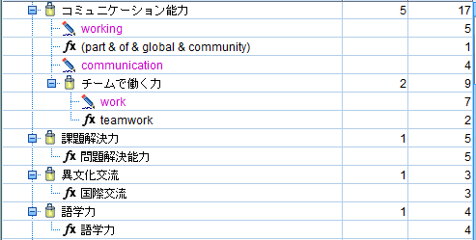

図5-11. CEPで獲得したいと考える学修成果・経験(海外留学生)

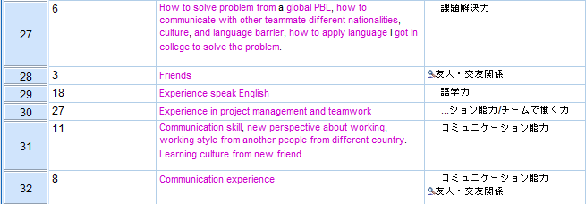

図5-12(a). 実際の回答の様子(CEPを通じて何を獲得したいですか) (海外留学生)

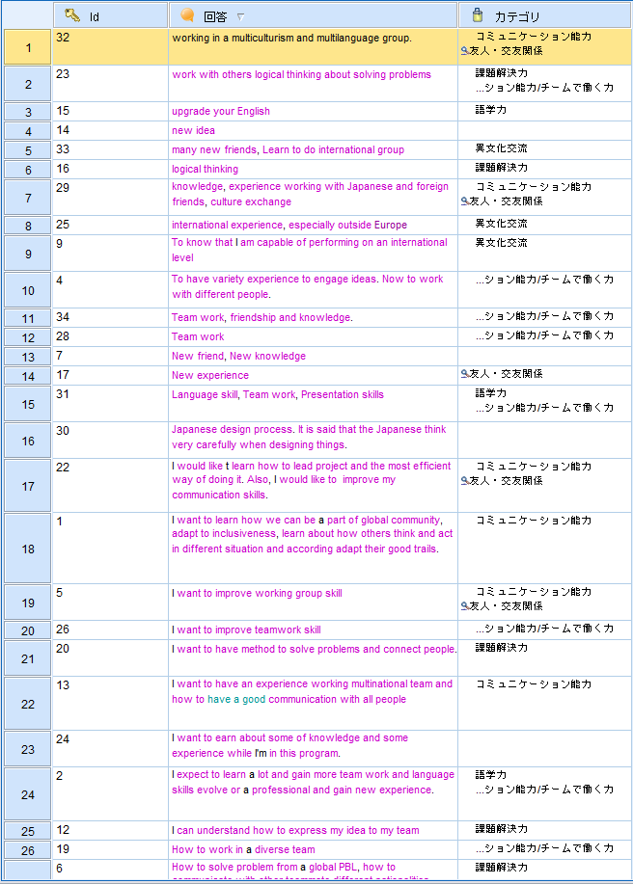

図5-12(b). 実際の回答の様子(CEPを通じて何を獲得したいですか) (海外留学生)

次に「CEPを通じて獲得したいものを得るためにどのような行動をしようと思いますか」という質問に対する回答を分析した. 先ほどの作業と同様に重要ワードを抽出し, カテゴリ分けを行った. カテゴリ分けの様子を図5-13に, 実際の回答の様子を図5-14に示す. カテゴライズの結果, 「コミュニケーションをとる」「友人を作る」という行動2つに大別できた. “communication” ”discuss”などの明らかにコミュニケーションをとったと思われる単語はもちろんのこと, “working”などのチームで活動をした経験もチーム内でメンバーとコミュニケーションをとったと思われるためコミュニケーションに分類した. またその中でも”Brainstorm with the group” “I would like to use some of the methodology presented on the video and create friendly atmosphere with the group”など事前教材の知識を活用し, 人とのコミュニケーションを図ろうという意見も見られた. この意見から事前教材の有用性も考えられる.

また「友人を作る」というカテゴリに関しては”friends”という単語を含む意見が多く見られたためカテゴライズした.

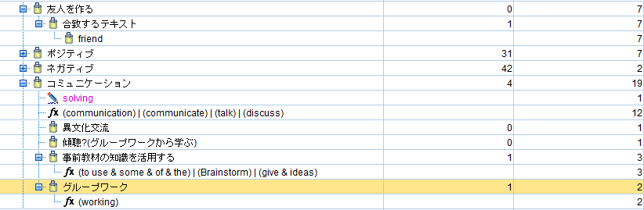

図5-13. 学修成果・経験獲得のために起こす行動(カテゴリ分け) (海外留学生)

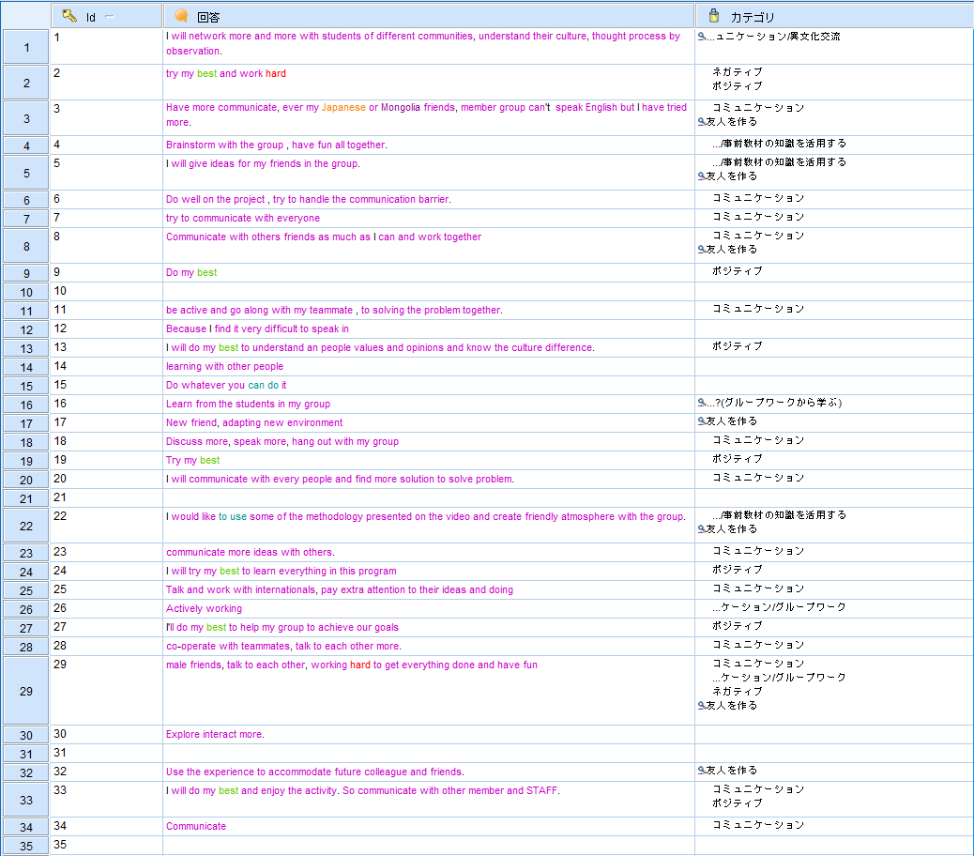

図5-14. 実際の回答の様子(CEPで獲得したいものを得るためにどのような行動をしますか) (海外留学生)

日本人学生のアンケート分析と同様に, どの教材がどのような能力・経験を得るために有用性があると考えられているかを検証する. ここでは先ほどの「事前教材で活用できそうだと思う順番をお答えください」という質問の「1番活用できそう」の部分と「CEPで獲得したいものは何ですか」という質問との関係を示す. 表5-3にその2つの質問の対応を示す.

✿は回答者一人を表し, 斜線があるセルは回答者0人であることを示す. ここでは２つの質問どちらも回答しているデータのみ表に示す. そのため図5-9のレコード数と違う. 圧倒的にCEPの概要についての教材を活用したという参加者が多く, その教材を活用するとコミュニケーション能力, 友人・交友関係の獲得に効果的であることがわかる. リーダーシップに関する教材を活用したという参加者がかなり少ないことも表から読み取ることができる.

表5-3. CEPで獲得したい能力と一番活用できそうな教材の関係(日本人学生)

|  |  |  |  |  |  |  |  |
| --- | --- | --- | --- | --- | --- | --- | --- |
| 一番活用  できそうな教材 | 獲得したい能力 | | | | | 合計  (人) | 割合  (%) |
| **コミュニケー**  **ション能力** | **課題**  **解決力** | **語学力(英語)** | **友人**  **交友関係** | **異文化**  **交流** |
| CEPの  概要 | ✿✿✿✿✿  ✿✿✿✿✿ | ✿✿✿ | ✿✿ | ✿✿✿  ✿✿✿ | ✿✿ | **23** | **35** |
| 発想法 | ✿✿✿✿ | ✿✿  ✿✿ | ✿✿ | ✿✿ | ✿ | **13** | **62** |
| リーダー  シップ | ✿ |  |  |  |  | **1** | **3** |
| 合計(人) | **15** | **7** | **4** | **8** | **3** | **37** | **100** |
| 割合(%) | **41** | **19** | **11** | **22** | **8** | **100** |  |

最後に事前教材についてのアンケート結果の各項目と一番活用できそうな教材との関係を表5-4に示す. 全体を通してみると海外留学生にはCEPの概要に関する教材が最も活用できそうと考えられ, 最も効果的な教材であるとも考えられていることがわかる. また海外留学生はこのCEPを経て「コミュニケーション能力」「課題解決力」「語学力(英語)」「友人・交友関係」「異文化交流」などの能力を獲得しようと考えているとわかる. その中でも「コミュニケーション能力」を獲得しようと考えている学生は多く, CEPの概要に関する教材を最も活用できそうであると考えていることがわかる. また多くの海外留学生も日本人同様, 他人とのコミュニケーションを図ることで獲得したい能力を得ようとしていることがわかる. 中には事前教材の知識を活用し, 他人とのコミュニケーションを取ろうと考えたと言える. 活用できそうだと考えた理由をみると各教材とも事前教材内容の理解が重要である, 有用性があると考えている学生が多いことがわかる.したがって日本人学生において最も効果的であると考えられたのはCEPの概要に関する教材であり, 参加者が教材の有用性や重要性を認識できたことが教材活用された理由であるとわかる. またCEPの概要を活用できそうだと考えた学生は特にコミュニケーション能力の獲得を期待しており, 獲得のために「積極的に発言する」など他人とのコミュニケーションを図ろうとしているのだと考察できる. これは日本人学生と同じ考察である.

表5-4. 質問と一番活用できそうな教材の関係性(海外留学生)

|  |  |  |  |  |  |  |  |  |  |
| --- | --- | --- | --- | --- | --- | --- | --- | --- | --- |
| 一番活用できそうな教材 | 獲得したい能力 | | | | | 合計  (人) | 割合  (%) | 獲得のために起こす行動 | 活用できそうと考えた理由 |
| **コミュニケーション能力** | **課題**  **解決力** | **語学力**  **(英語)** | **友人**  **交友**  **関係** | **異文化**  **交流** |
| CEPの  概要 | ✿✿  ✿✿  ✿✿  ✿✿  ✿✿ | ✿  ✿  ✿ | ✿✿ | ✿✿  ✿✿  ✿✿ | ✿✿ | **23** | **62** | コミュニケーションを取る  “try to communicate with everyone” “Brainstorm with the group , have fun all together.” | CEP概要の理解の重要性・有用性  “Because the outline of CEP is very essential for us to know what to do.” |
| 発想法 | ✿✿  ✿✿ | ✿  ✿  ✿  ✿ | ✿✿ | ✿✿ | ✿ | **13** | **35** | 発想法の理解の重要性・有用性  “Idea method is the key to start” |
| リーダー  シップ | ✿ |  |  |  |  | **1** | **3** | リーダーシップの理解の重要性  “I liked the description and topic details the most in "what is the leadership"” |
| 合計(人) | 15 | 7 | 4 | 8 | 3 | 37 | 100 |
| 割合  (%) | 41 | 19 | 11 | 22 | 8 | 100 |  |

**5.1.3 全事前アンケートの分析**

**5.2 事後アンケート分析結果**

事後アンケートはCEP最終日の12/20に行った. アンケートの内容は主に事前教材の有用性についてや学生が獲得した学修成果, CEPの振り返りに関するものである. 参加者88人に対し, アンケートを回収することのできた64人のアンケートの分析を行った.

**5.2.1 日本語アンケートの分析(事後アンケート)**

　事前アンケートの分析同様に学生がどの教材に有用性を感じたか検証するために「事前学習教材の項目をCEP活動期間中に活用できた順にお答えください」という質問をした. その結果を図5-15に示す. 「1番活用できた」の項目に注目すると, CEPの概要・スケジュールの教材を一番活用できそうと回答している学生が多いことがわかる. またアンケートではこの質問と合わせて「そのような順番にした理由をお答えください」と質問している. そこでCEPの概要・スケジュールの教材について言及している意見に注目すると「スケジュールを意識すればもう少し行動が変わったと思った」「概要が事前に知れて良かったため」といった回答が見られた. このことからCEP開催前の段階ではプログラムの概要について理解することが, 重要だと考える学生や有用性を感じている学生が多かったため, 活用できそうとの意見が多かったと考えられる. これは事前アンケートの結果と同様のものであると言える.

図5-15. 活用した教材の順番(日本人学生)

次に「事前学習教材で活用できなさそうだと思う順番をお答えください」という質問に対する回答結果を図5-16に示す. 図から明らかなようにリーダーシップに関する教材を活用できなさそうだと感じる学生が多いことがわかる. ここで「そのような順番にした理由をお答えください」という質問に対する結果を見てみると「リーダーシップはそれぞれのメンバーが発揮できていたから」「あまりリーダーシップを取ることができなかったから」といった意見が見られた. このことからリーダーシップを活動期間中に発揮することの難しさやそもそも自分のチームではリーダーシップが充分に発揮されていたことが活用できない, 不必要であると考えられたのだと考察できる.

図5-16. 活用できなかった教材の順番(日本人学生)

CEPを経て学生が何を獲得することができたかを検証するために「CEPで獲得できたものはありますか」という質問をした. 回答者のうち87.5%の学生が「ある」と回答した. このことから多くの日本人学生がCEPを通じて何らかを獲得したことがわかる.

　次にCEPを通じてどのようなものを得たかを考察するために「CEPを通じて何を獲得できたか」という質問をした. 事前アンケートの分析同様, 質問に対する回答をSPSS Text Analytics for Surveysを活用し, カテゴリ分けを行った. すると主に「課題解決力」「コミュニケーション能力」「語学力(英語)」「異文化交流」「友人・交友関係」の5つの学修成果に大別できた. 図5-17にカテゴリ分けの詳細を, 図5-18に実際の回答の様子を示す. 基本的に獲得したい能力と直接的な因果関係のある単語(コミュニケーション能力においてはコミュニケーションなど) はそのカテゴリに分類した. 課題解決力に関しては「意見を一致させる力」などの統率力に相当するものを「課題に対する力」であると考え, 課題解決力に分類した.

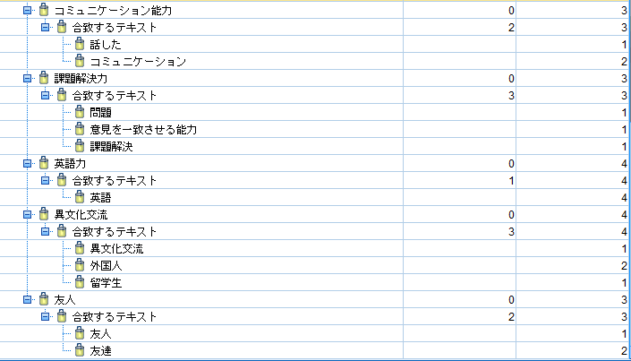

図5-17. CEPを経て獲得した学修成果・経験(日本人学生)

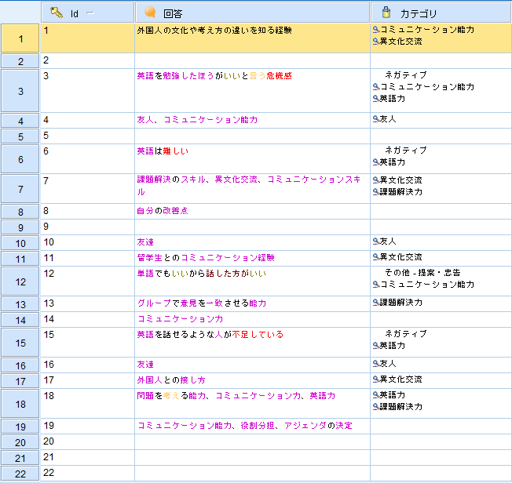

図5-18. 実際の回答の様子(CEPを通じて何を獲得できたか) (日本人学生)

次に「CEPを通じて獲得したいものを得るためにどのような行動をしようと思いますか」という質問に対する回答を分析した. 先ほどの作業と同様に重要ワードを抽出し, カテゴリ分けを行った. カテゴリ分けの様子を図5-19に, 実際の回答の様子を図5-20に示す. カテゴライズの結果, 「コミュニケーションをとる」「グループワーク」という２つの行動に大別できた. 「コミュニケーションをとる」のカテゴリに関しては「話しかける」「発言」など他人とのコミュニケーションをとったと容易に想像することができる単語をまずカテゴライズした. また「一つの目標に向かって共に過ごしたから」などの目標共有や, 「事あるごとにメモを書いてきた」などの記録作成, 「その日その日の最初にアジェンダを決めた際」などのスケジューリングなども「コミュニケーションをとる」にカテゴライズした. これらの３つはリーダーシップにする教材で教えている内容であり, リーダーシップは前章で記述した通りコミュニケーション能力を親和性が高いため, 「コミュニケーションをとる」に分類した. また「グループワーク」のカテゴリには「グループ活動」「ディスカッション」などのグループワークと直接的な因果関係にある単語を抽出し, カテゴライズした.

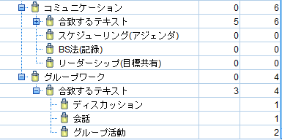

図5-19. 学修成果・経験獲得のために起こした行動(カテゴリ分け) (日本人学生)

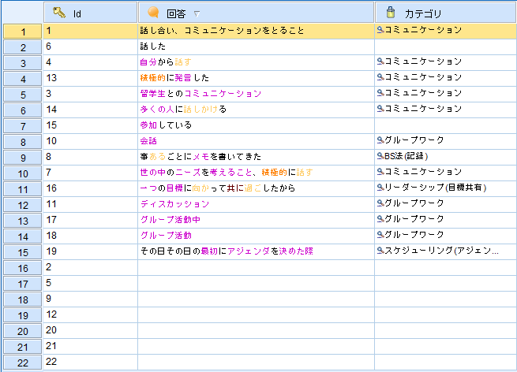

図5-20. 実際の回答の様子(CEPで獲得したいものを得るためにどのような行動をしましたか) (日本人学生)

次にどの教材がどのような能力・経験を得るために有用性があると考えられているかを検証する. ここでは先ほどの「事前学習教材の項目をCEP活動期間中に活用できた順にお答えください」という質問の「1番活用できた」の部分と「CEPを通じて何を獲得できましたか」という質問との関係を示す. 表5-5にその2つの質問の対応を示す. ここでは２つの質問どちらも回答しているデータのみ表に示す. そのため図5-15のレコード数と違う. 図15ではCEPの概要に関する教材が最も活用したと回答されていたが表5-5では一番活用した教材がリーダーシップに関する教材となっている. このことから期間中に実際に活用場面が多かったのはCEPの概要についての教材であったが, 特に学習成果・経験を獲得するために効果的に活用できた教材はリーダーシップに関する教材であったのではないか, と考察できる. 実際にリーダーシップの教材を一番活用したと回答した学生の理由をアンケート項目から見てみると「コミュニケーションの取り方の参考になったから」「リーダーシップは役に立ったから」などの回答があることから, そのように考えられる.

表5-5の各部分について見てみると語学力を獲得するのにはCEPの概要についての教材が, 異文化交流経験を獲得するにはリーダーシップの教材が効果的であったことが読み取れる. 異文化交流機会を獲得できた学生の中にコミュニケーション能力も獲得している学生もいた. また理由の部分では「コミュニケーションの取り方の参考になったから」「リーダーシップは大事だから」など記述していることからリーダーシップの教材でコミュニケーションの取り方などを参考にし, 他人と意思疎通を図ったことがコミュニケーション能力の獲得に繋がったのではないかと考えられる.

表5-5. CEPで獲得したい能力と一番活用できそうな教材の関係(日本人学生)

|  |  |  |  |  |  |  |  |
| --- | --- | --- | --- | --- | --- | --- | --- |
| 一番活用  した教材 | 獲得したい能力 | | | | | 合計  (人) | 割合  (%) |
| **コミュニケー**  **ション能力** | **課題**  **解決力** | **語学力(英語)** | **異文化交流** | **友人・交友関係** |
| CEPの概要 | **✿** | **✿** | **✿✿✿** |  | **✿** | **6** | **38** |
| 発想法 |  |  | **✿** | **✿** | **✿** | **3** | **19** |
| リーダー  シップ | **✿** | **✿✿** |  | **✿✿✿** | **✿** | **7** | **44** |
| 合計(人) | **2** | **3** | **4** | **4** | **3** | **16** | **100** |
| 割合(%) | **13** | **19** | **25** | **25** | **19** | **100** |  |

最後に事前教材についてのアンケート結果の各項目と一番活用できそうな教材との関係を表5-6に示す. 全体を通してみると海外留学生にはCEPの概要に関する教材が最も活用できそうと考えられ, 最も効果的な教材であるとも考えられていることがわかる. また海外留学生はこのCEPを経て「コミュニケーション能力」「課題解決力」「語学力(英語)」「友人・交友関係」「異文化交流」などの能力を獲得しようと考えているとわかる. その中でも「コミュニケーション能力」を獲得しようと考えている学生は多く, CEPの概要に関する教材を最も活用できそうであると考えていることがわかる. また多くの海外留学生も日本人同様, 他人とのコミュニケーションを図ることで獲得したい能力を得ようとしていることがわかる. 中には事前教材の知識を活用し, 他人とのコミュニケーションを取ろうと考えたと言える. 活用できそうだと考えた理由をみると各教材とも事前教材内容の理解が重要である, 有用性があると考えている学生が多いことがわかる.したがって日本人学生において最も効果的であると考えられたのはCEPの概要に関する教材であり, 参加者が教材の有用性や重要性を認識できたことが教材活用された理由であるとわかる. またCEPの概要を活用できそうだと考えた学生は特にコミュニケーション能力の獲得を期待しており, 獲得のために「積極的に発言する」など他人とのコミュニケーションを図ろうとしているのだと考察できる. これは日本人学生と同じ考察である.

**ここに表をまとめる**

**5.2.2 英語アンケートの分析結果(事後アンケート)**

海外留学生において事前アンケートの分析同様に学生がどの教材に有用性を感じたか検証するために「事前学習教材の項目をCEP活動期間中に活用できた順にお答えください」という質問をした. その結果を図5-21に示す.

「1番活用できた」の項目に注目すると, CEPの概要・スケジュールの教材を一番活用できそうと回答している学生が多いことがわかる. またアンケートではこの質問と合わせて「そのような順番にした理由をお答えください」と質問している. そこでCEPの概要・スケジュールの教材について言及している意見に注目すると“I think without the outline is difficult to start working” “I know the outline and what the program is going to be like”といった回答が見られた. このことからCEP開催前の段階ではプログラムの概要について理解することが, 重要だと考える学生や有用性を感じている学生が多かったため, 活用できそうとの意見が多かったと考えられる. これは事前アンケートの結果と同様のものであると言える.

図5-21. 活用した教材の順番(海外留学生)

次に「事前学習教材の項目をCEP活動期間中に活用できなかった順にお答えください」という質問に対する回答結果を図5-22に示す. 図から明らかなようにリーダーシップに関する教材を活用できなさそうだと感じる学生が多いことがわかる. ここで「そのような順番にした理由をお答えください」という質問に対する結果を見てみると“I think "what is leadership" and "how to acquire the Leadership" was hard to practice. And they somehow are kind of already instinctive” “I've already learned leadership”といった意見が見られた. このことからもともとリーダーシップについて学習済みであったことや, リーダーシップの教材内容を短期間のCEPに適応することに難しさを感じていたことが教材活用率の低さに繋がったのではないかを考えられる.

図5-22. 活用できなかった教材の順番(海外留学生)

　CEPを通じてどのようなものを得たかを考察するために「CEPを通じて何を獲得できたか」という質問をした. 事前アンケートの分析同様, 質問に対する回答をSPSS Text Analytics for Surveysを活用し, カテゴリ分けを行った. すると主に「リーダーシップ」「コミュニケーション能力」「語学力(英語)」「異文化交流」「友人・交友関係」「創造力」の6つの学修成果に大別できた. 図5-23(a)(b)にカテゴリ分けの詳細を, 図5-24に実際の回答の様子を示す. 基本的に獲得したい能力と直接的な因果関係のある単語(コミュニケーション能力においてはコミュニケーションなど) はそのカテゴリに分類した. リーダーシップに関しては”has same objective”といった目標共有に関する意見や”make a proposal”などの率先垂範にする意見もリーダーシップに分類した. これは率先垂範や目標共有はリーダーシップ三原則の１つであるためである.

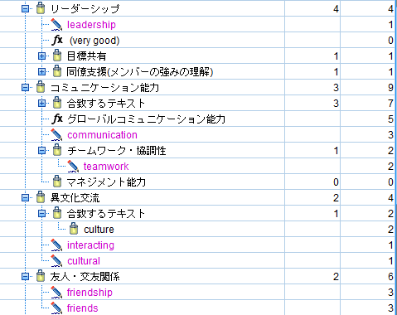

図5-23(a). CEPを経て獲得した学修成果・経験(海外留学生)

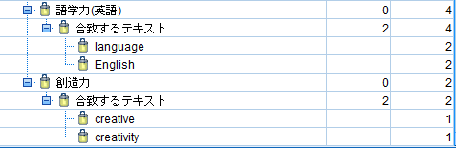

図5-23(b). CEPを経て獲得した学修成果・経験(海外留学生)

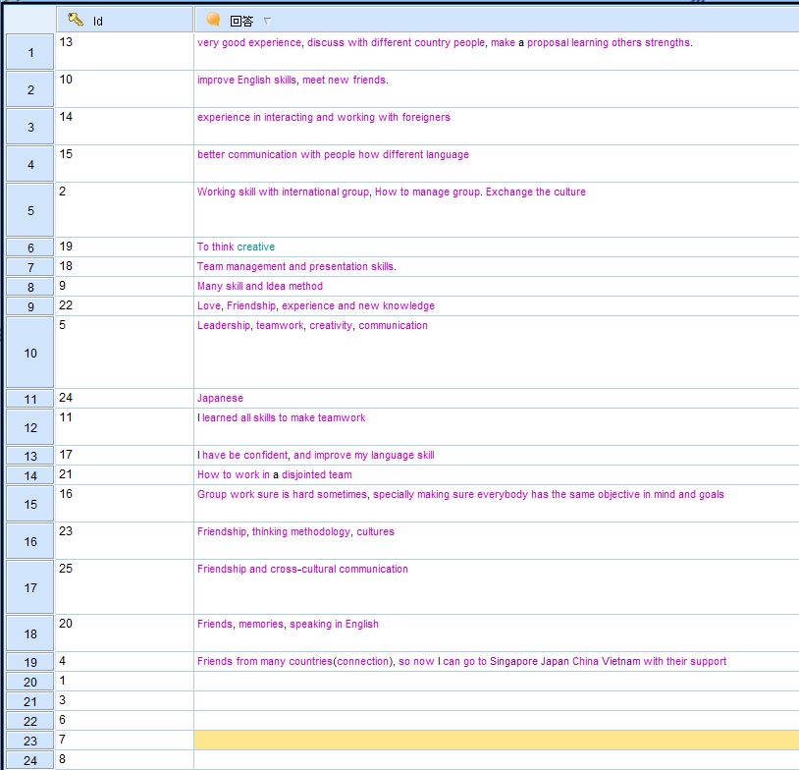

図5-24. 実際の回答の様子(CEPを通じて何を獲得できたか) (海外留学生)

次に「CEPを通じて獲得したいものを得るためにどのような行動をしようと思いますか」という質問に対する回答を分析した. 先ほどの作業と同様に重要ワードを抽出し, カテゴリ分けを行った. カテゴリ分けの様子を図5-25(a)(b)に, 実際の回答の様子を図5-26に示す. カテゴライズの結果, 「コミュニケーションをとる」「調べる」「傾聴する」という4つの行動に大別できた. 「コミュニケーションをとる」のカテゴリに関しては”communication”などのコミュニケーションをとったと容易に想像することができる単語をまずカテゴライズした. また”proactive”などの率先垂範を行なったと思われる行動もコミュニケーションにカテゴライズした. これは前述の通り率先垂範はリーダーシップ三原則の一つであり, またリーダーシップはコミュニケーション能力と親和性があるためである. また日本人学生には見られなかった「調べる」「傾聴する」などをカテゴリも生成できた. つまり海外留学生においては, ４つのカテゴリを「コミュニケーション」「グループワーク」などの対人コミュニケーションと, 「調べる」「傾聴」などの対人コミュニケーション以外の行動の２つに大別できると言える.

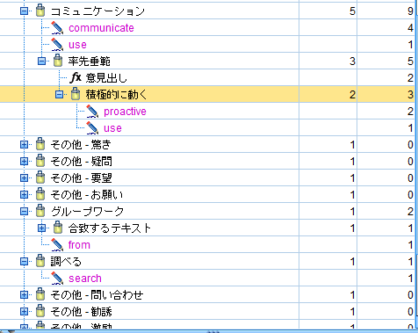

図5-25(a). 学修成果・経験獲得のために起こした行動(カテゴリ分け) (海外留学生)

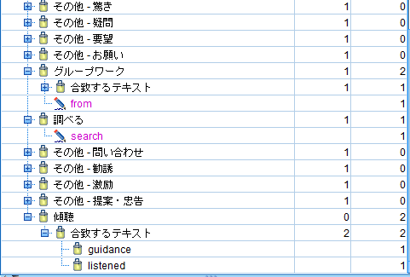

図5-25(b). 学修成果・経験獲得のために起こした行動(カテゴリ分け) (海外留学生)

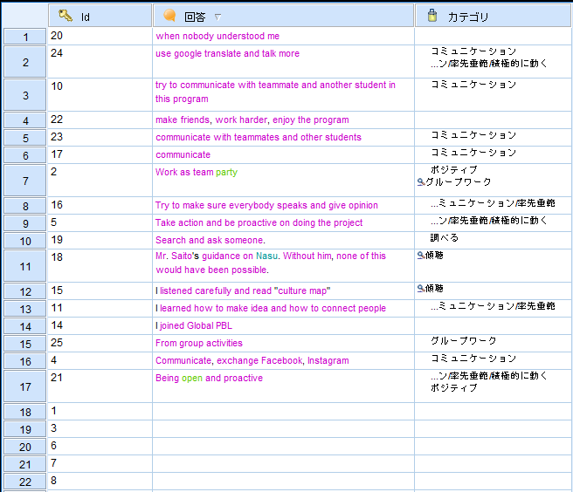

図5-26. 実際の回答の様子(CEPで獲得したいものを得るためにどのような行動をしましたか) (日本人学生)

次にどの教材がどのような能力・経験を得るために有用性があると考えられているかを検証する. ここでは先ほどの「事前学習教材の項目をCEP活動期間中に活用できた順にお答えください」という質問の「1番活用できた」の部分と「CEPを通じて何を獲得できましたか」という質問との関係を示す. 表5-7にその2つの質問の対応を示す. ここでは２つの質問どちらも回答しているデータのみ表に示す. そのため図5-21のレコード数と違う.

表5-7の各部分について見てみるとコミュニケーション能力を獲得するためにはCEPの概要に関する教材とリーダーシップに関する教材が効果的であったことがわかる. アンケートにおいて” Please answer "Reason for ordering in①”(①は” Answer the item of pre-learning material in the order which you could use in CEP”という質問)の回答を見てみると” I think without the outline is difficult to start working”などの記述がある. したがってCEPの概要に関する教材の内容や, リーダーシップに関する教材の内容を活用してコミュニケーションをとる場面があり, その際に事前学習の知識を活用して意思疎通を図った結果, コミュニケーション能力を獲得することができたのではないかと考えられる.

表5-7. CEPで獲得したい能力と一番活用できそうな教材の関係(日本人学生)

|  |  |  |  |  |  |  |  |  |
| --- | --- | --- | --- | --- | --- | --- | --- | --- |
| 一番活用  した教材 | 獲得したい能力 | | | | | | 合計  (人) | 割合  (%) |
| **コミュニケー**  **ション能力** | **リーダーシップ** | **創造力** | **語学力(英語)** | **異文化交流** | **友人・交友関係** |
| CEPの概要 | **✿✿✿** | **✿** | **0** | **✿✿** | **0** | **✿** | **7** | **44** |
| 発想法 | **✿✿✿** | **0** | **✿** | **✿** | **✿** | **0** | **6** | **38** |
| リーダー  シップ | **✿** | **0** | **✿✿** | **0** | **0** | **0** | **3** | **19** |
| 合計(人) | **6** | **1** | **3** | **3** | **1** | **1** | **16** | **100** |
| 割合(%) | **38** | **6** | **19** | **19** | **6** | **6** | **100** |  |

**5.2.3 全事後アンケートの分析結果**

**ここに大きな表(表5-8)を挿入する**

**5.3 事前アンケート・事後アンケート結果の比較**

**ここに大きな表(表5-9)**

**5.4 教材活用率について**

　白石の事前教材と教材活用率(事前学習をし, その知識をどれだけ活動に活用することができたか)を比較する. ここではアンケートに回答した参加者のうち, 「事前学習教材の項目をCEP活動期間中に活用できた順にお答えください」の質問項目に回答できている学生を活用できたとみなす. まず日本人学生においてはアンケート回答者22名のうち18名が活用できていた. また海外留学生においては42名のうち20名が活用できていた. このことから全アンケート回答者64名のうち38名が活用できていたという結果になり, 活用率は59%となった. 白石の教材の活用率51%に比べると向上したとは言えるが, まだ高い活用率であるとは言えない結果となった.

**5.5 動画教材の有用性について**

　CEPの事前学習において動画教材は有用性があったのかを検証する. ここではアンケートの最後にある自由記述欄における回答に着目する.

1. 事前アンケートにおいて

CEP開催前のビデオ教材の印象について分析するため, 事前アンケートの「事前学習教材について良かったこと・改善点など意見を自由に記述してください」という質問項目においてビデオ教材について言及している回答に着目する. 結果を表5-10に示す. 「動画という形だったので非常に理解しやすかったです」”I enjoyed it. Videos were quite good and simple to grasp”などの意見があることからビデオという教材形態はイメージを手法などの掴むことに適しており, その結果, 理解しやすいと感じたのだと言える. 一方で「人が読み上げている方が良い(伝わりやすいので)」” Maybe real voice for the narration would be better rather than robot's voice” “if good now but maybe add more example or video presentation”などの意見から, 動画内に具体例が少ないことや字幕読み上げに合成音声を活用していたことが改善すべき点であると考えられる.

1. 事後アンケートにおいて

CEP開催後のビデオ教材の印象について分析するため, 事後アンケートの「その他事前教材について何かありましたら自由にお書きください」という質問項目においてビデオ教材について言及している回答に着目する. 結果を表5-11に示す. 事前アンケートに比べ, レコード数はかなり少ない. 回答内容について見てみると”Topic of project must be given” “More information about the theme of our presentation” “Create video to come up with innovative logics, especially the idea method”などの意見から参加者が必要とする情報と本研究で提供した教材内容とのズレがあったと考えられ, 教材内容の改善の余地があると言える.

表5-10. ビデオ教材についての参加者からの意見(事前アンケート)

|  |  |
| --- | --- |
| No | 回答 |
| 1 | 動画という形だったので非常に理解しやすかったです。 |
| 2 | スピードがちょうどよく、イラストがわかりやすかった。事前の告知がもっとされるとより良かった。 |
| 3 | 人が読み上げている方が良い(伝わりやすいので) |
| 4 | イメージしやすい映像とテキストだった。 |
| 5 | I enjoyed it. Videos were quite good and simple to grasp. |
| 6 | Already good, keep improving! |
| 7 | Maybe real voice for the narration would be better rather than robot's voice. |
| 8 | if good now but maybe add more example or video presentation |
| 9 | It was useful but I would like to also receive further a recommendation of materials commented to CEP |
| 10 | Maybe more example. |
| 11 | Good pre-learning material |
| 12 | I like the pre-material. It's very necessary to prepare for this program. |
| 13 | It was pretty simple to understand and has good application on gPBL |
| 14 | I think it's really good that there are some pre-learning like this. |
| 15 | The pre-learning was very helpful for me, I can use these methods in my work in the future. |
| 16 | Those were easy to understand and contained lots of explanation, but some were too long, but that was okay |
| 17 | video with people would be more fun. |
| 18 | more detail about the team work |
| 19 | That was good but I prefer to have one hour class better than watch it online. |

表5-11. ビデオ教材についての参加者からの意見(事後アンケート)

|  |  |
| --- | --- |
| No | 回答 |
| 1 | Create video to come up with innovative logics, especially the idea method |
| 2 | all of these materials are important |
| 3 | More information about the theme of our presentation |
| 4 | Make it more attractive! |
| 5 | Topic of project must be given |

**5.6 全アンケート結果の考察**

**第6章　まとめ**

**参考文献**

[1] <https://animedemo.com/vyondbasic/vyondspec/>

[2] https://docs.aws.amazon.com/ja_jp/polly/latest/dg/ssml-synthesize-speech-cli.html

[3] <https://ja.wikipedia.org/wiki/Speech_Synthesis_Markup_Language>

[4] https://aws.amazon.com/jp/polly/

[5] https://ja.wikipedia.org/wiki/Pixabay

[6] https://www.dsp.co.jp/tocreator/movie/tips-movie/video-footage/

[7] https://pixabay.com/ja/

[8]

[9]

[10]

[11]

[12]

[13]